**TRƯỜNG ĐẠI HỌC AN GIANG**

**KHOA CÔNG NGHỆ THÔNG TIN**



TÊN ĐỀ TÀI: XÂY DỰNG WEBSITE SHOP ĐỒ CHƠI

**NGƯỜI THỰC HIỆN**

**La Hoàng Vinh – DPM175088**

**GIẢNG VIÊN HƯỚNG DẪN: THIỀU THANH QUANG PHÚ**

**AN GIANG, 29/03/2021**

**LỜI CẢM ƠN**

Để hoàn thành được bài báo cáo thực tập với đề tài “Xây dựng website kinh doanh Shop đồ chơi” tại Công ty Cổ Phần TM-DV Phượng Hoàng - Phoenix Company, em xin tỏ lòng biết ơn chân thành và sâu sắc đến với thầy Thiều Thanh Quang Phú. Trong quá trình thực hiện đề tài, thầy là người đã tận tình hướng dẫn, giúp đỡ và hỗ trợ cho em các thông tin, kiến thức, kinh nghiệm về đề tài trong suốt quá trình thực tập cũng như quá trình học tập tại khoa Công Nghệ Thông Tin ở trường Đại học An Giang.

Bên cạnh đó, em cũng xin gửi lời cảm ơn đến Anh Trần Công Kiệt Phó Giám Đốc Công ty Cổ Phần TM-DV Phượng Hoàng - Phoenix Company và các anh chị nhân viên trong thời gian thực tập đã tận tình giúp đỡ, hỗ trợ em rất nhiều trong các quá trình xứ lý nghiệp vụ của chương trình.

Và lời cuối cùng, em xin chúc quý thầy, cô, dồi giàu sức khỏe, càng ngày càng thành công trong sự nghiệp giảng dạy cao quý của mình. Chúc tất cả các anh, chị đang công tác tại Công ty Cổ Phần TM-DV Phượng Hoàng - Phoenix Company luôn gặp nhiều may mắn và thành công trong công việc.

Trân trọng kính chào !

An Giang, ngày 1 tháng 4 năm 2012

Sinh viên thực hiện

**La Hoàng Vinh**

**TÓM TẮT**

**Chương I: Giới Thiệu Cơ Quan Thực Tập**

Giới thiệu sơ lược về đơn vị thực tập, về lịch sử hình thành cũng như về tình hình hoạt động, cơ cấu tổ chức chung của đơn vị

**Chương II: Tổng Quan Cơ Sở Lý Thuyết**

Trình bày lý do chọn đề tài, mục tiêu, đối tượng,phạm vi nghiên cứu và nhữngphương pháp nghiên cứu đề tài.

**Chương III: Cơ Sở Lý Thuyết**

Trình bày sự phát triển của công nghệ thông tin truyền thông, các thiết bị và công nghệ liên quan từ đó đưa đến giải pháp tốt nhất được áp dụng cho đề tài.

**Chương IV: Phân Tích Và Mô Hình Hóa**

Trình bày yêu cầu đề tài , mô tả về môi trường cũng như nghiệp vụ từ đó xây dựng sơ đồ usecase và mô hình hóa.

**Chương V: Thiết Kế Hệ Thống**

Xây dựng cơ sở dữ liệu và trình bày giao diện của chương trình.

**Chương VI: Tổng Kết**

Trình bày tổng kết lại những kết quả đạt được, những mặt còn hạn chế và hướng phát triển của đề tài trong tương lai.

**MỤC LỤC**

CHƯƠNG I: GIỚI THIỆU VỀ CÔNG TY CỔ PHẦN TM-DV PHƯỢNG HOÀNG -PHOENIX COMPANY 1

1.1 LỜI GIỚI THIỆU 1

**1.1.1 Giới thiệu chung 1**

**1.1.2 Phương châm công ty 1**

**1.1.3 Lĩnh vực kinh doanh 2**

**1.1.4 Tầm nhìn và sứ mệnh 2**

**1.1.5 Vì sao khách hàng tìm đến công ty 2**

CHƯƠNG II: TỔNG QUAN CƠ SỞ LÝ THUYẾT 3

2.1 ĐẶT VẤN ĐỀ 3

2.2 PHÂN TÍCH YÊU CẦU 3

2.3 PHÂN QUYỀN HỆ THỐNG 4

2.4 YÊU CẦU CHỨC NĂNG HỆ THỐNG 4

CHƯƠNG III: CƠ SỞ LÝ THUYẾT 5

3.1 NGÔN NGỮ C# VÀ ASP.NET MVC 5 5

**3.1.1 C# là gì ? 5**

3.2 GIỚI THIỆU VỀ UML (Unifield Modeling Laguage) 11

**3.2.1 Uml là gì ?** 11

**3.2.2 Mục tiêu của Uml** 12

3.3 HTML (Hypertext Markup Language) 12

3.4 CSS (Cascading Style Sheets) 12

3.5 JAVASCRIPT 12

3.6 HỆ QUẢN TRỊ CSDL SQL SERVER 13

CHƯƠNG IV: PHÂN TÍCH YÊU CẦU VÀ MÔ HÌNH HÓA 15

4.1 CÁC BƯỚC HOÀN THÀNH DỰ ÁN 15

4.2 ĐÁNH GIÁ KHẢ THI VÀ RỦI RO 16

**4.2.1 Khả thi về kinh tế 16**

**4.2.2 Khả thi về kĩ thuật 16**

4.3 MÔ TẢ RỦI RO VỀ MẶT KĨ THUẬT 17

4.4 THU THẬP VÀ PHÂN TÍCH YÊU CẦU 18

**4.4.1 Yêu cầu hệ thống 18**

**4.4.2 Yêu cầu chức năng 18**

**4.4.3 Yêu cầu phi chức năng 19**

**4.4.4 Yêu cầu nghiệp vụ 19**

4.5 CÁC USECASE CHÍNH 21

4.6 SƠ ĐỒ USECASE 22

4.7 Mô tả chi tiết Usecase 29

4.7 SƠ ĐỒ LỚP 45

CHƯƠNG V: THIẾT KẾ 46

5.1 SƠ ĐỒ LỚP Ở MỨC THIẾT KẾ 46

5.2 SƠ ĐỒ TUÀN TỰ 47

5.3 CÁC BẢNG TRONG CƠ SỞ DỮ LIỆU 50

5.4 BẢNG DỮ LIỆU CHI TIẾT 50

5.5 THIẾT KẾ GIAO DIỆN 55

CHƯƠNG VI: TỔNG KẾT 63

6.1 KẾT LUẬN 63

TÀI LIỆU THAM KHẢO 63

**DANH MỤC HÌNH ẢNH**

Hình 1: Sơ đồ UseCase tổng quát 22

Hình 2: Sơ đồ Usecase người dùng 22

Hình 3: Sơ đồ Usecase quản trị 23

Hình 4: Sơ đồ Usecase quản lý đơn đặt hàng 23

Hình 5: Sơ đồ Usecase quản lý thành viên 24

Hình 6: Sơ đồ Usecase quản lý sản phẩm 24

Hình 7: Sơ đồ Usecase quản lý nhà sản xuất 25

Hình 8: Sơ đồ Usecase quản lý phiếu nhập 25

Hình 9: Sơ đồ Usecase quản lý nhà cung cấp 26

Hình 10: Sơ đồ Usecase quản lý khách hàng 26

Hình 11: Sơ đồ Usecase nhân viên 27

Hình 12: Sơ đồ Usecase quản lý khách hàng 27

Hình 13: Sơ đồ Usecase đơn đặt hàng 28

Hình 14: Sơ đồ Usecase quản lý sản phẩm 28

Hình 15: Sơ đồ lớp 45

Hình 16: Sơ đồ lớp ở mức thiết kế 46

Hình 17: Sơ đồ tuần tự đăng nhập 47

Hình 18: Sơ đồ tuần tự tìm kiếm sản phẩm 47

Hình 19: Sơ đồ tuần tự thêm hàng vào giỏ 48

Hình 20: Sơ đồ tuần tự đặt hàng 48

Hình 21: Sơ đồ tuần tự bình luận 49

Hình 22: Trang chủ 55

Hình 23: Trang sản phẩm 56

Hình 24: Trang chi tiết sản phẩm 57

Hình 25: Trang đăng nhập 58

Hình 26: Trang đăng ký 59

Hình 27: Trang giỏ hàng 60

Hình 28: Trang chủ quản lý 61

Hình 29: Trang quản lý đơn hàng 61

Hình 30: Chi tiết đơn hàng trong trong quản l 62

Hình 31: Trang quản lý bình luận 62

**DANH MỤC BẢNG**

Bảng 1: Lịch sử phát triển của C# 8

Bảng 2: Các bước hoàn thành sự án 15

Bảng 3: Mô tả rủi ro về mặt kỹ thuật 17

Bảng 4: Yêu cầu hệ thống 18

Bảng 5: Yêu cầu chức năng khách hàng 18

Bảng 6: Yêu cầu chức năng quản trị viên (người bán hàng) 18

Bảng 7: Yêu cầu phi chức năng 19

Bảng 8: Các UseCase chính 21

Bảng 9: Mô tả Usecase đăng nhập 29

Bảng 10: Mô tả Usecase đăng ký 30

Bảng 11: Mô tả Usecase đăng xuất 30

Bảng 12: Mô tả Usecase tìm kiếm sản phẩm 31

Bảng 13: Mô tả Usecase đặt hàng 32

Bảng 14: Mô tả usecase bình luận 32

Bảng 15: Mô tả Usecase thêm loại sản phẩm 33

Bảng 16: Mô tả Usecase sửa loại sản phẩm 34

Bảng 17: Mô tả Usecase xóa loại sản phẩm 34

Bảng 18: Mô tả UseCase thêm sản phẩm 35

Bảng 19: Mô tả Usecase sửa sản phẩm 36

Bảng 20: Mô tả Usecase xóa sản phẩm 36

Bảng 21: Mô tả Usecase xem thông tin nhân viên 37

Bảng 22: Mô tả UseCase xem thông tin khách hàng 37

Bảng 23: Mô tả Usecase xem thành viên 38

Bảng 24: Mô tả Usecase xóa thành viên 39

Bảng 25: Mô tả Usecase xem đơn hàng 39

Bảng 26: Mô tả Usecase sửa đơn hàng 40

Bảng 27: Mô tả Usecase xuất hóa đơn 41

Bảng 28: Mô tả Usecase xem bình luận 41

Bảng 29: Mô tả Usecase duyệt bình luận 42

Bảng 30: Mô tả Usecase thêm nhà cung cấp 43

Bảng 31: Mô tả Usecase sửa nhà cung cấp 43

Bảng 32: Mô tả Usecase xóa nhà cung cấp 44

Bảng 33: Khách Hàng 50

Bảng 34: Sản phẩm 51

Bảng 35: Thành Viên 51

Bảng 36: Đơn Đặt Hàng 52

Bảng 37: Nhà Cung Cấp 52

Bảng 38: Chi tiết đơn đặt hàng 53

Bảng 39: Loại Sản Phẩm 53

Bảng 40: Trạng thái bình luận 53

Bảng 41: Nhà sản xuất 53

Bảng 42: Quyền 54

Bảng 43: Trạng thái đơn hàng 54

Bảng 44: Quyền và loại thành viên 54

# CHƯƠNG I: GIỚI THIỆU VỀ CÔNG TY CỔ PHẦN TM-DV PHƯỢNG HOÀNG -PHOENIX COMPANY

## LỜI GIỚI THIỆU

### **Giới thiệu chung**

Tên công ty: Công ty Cổ Phần TM DV Phượng Hoàng (Phoenix Company)

Logo công ty:



Địa chỉ: Tầng 19, Indochina Park Tower, 04 Nguyễn Đình Chiểu, Phường Đa Kao, Quận 1, TP HCM.

Email: [contact@fsw.vn](mailto:contact@fsw.vn)

Điện thoại: 0919 195 333

Công ty Cổ Phần TM DV Phượng Hoàng (Phoenix Company) được thành lập năm 2007, là công ty về CNTT chuyên xây dựng, vận hành và triển khai các giải pháp công nghệ quản lý Doanh Nghiệp trong các lĩnh vực sau:

- Hệ thống Quản lý các dịch vụ về Vận tải hàng hải, Kho bãi, Sản xuất hàng hóa, Kinh doanh, Chăm sóc khách hàng, Nhân sự tiền lương.

- Hệ thống Quản lý Bệnh viện, Phòng Khám, Trung tâm y tế - Chăm sóc khách hàng.

- Hệ thống hỗ trợ dịch vụ về y tế cộng đồng trực tuyến. (Dịch vụ đặt hẹn khám online [www.datlichkham.com](http://datlichkham.com/) và hỗ trợ thông tin sức khỏe trực tuyến [www.hoibacsi.com](http://hoibacsi.com/)).

Phoenix Company hiện là đối tác chiến lược của bệnh viện lớn trên cả nước về việc phát triển các dịch vụ trực tuyến hỗ trợ chăm sóc sức khỏe Người Lớn, Trẻ Em và sức khỏe Sinh sản. Nhiệm vụ của Phoenix Company là đảm bảo mọi khách hàng khi sử dụng dịch vụ đều được chăm sóc tốt nhất.

### **Phương châm công ty**

Phoenix Company luôn chú trọng phát triển vào công nghệ mới nhất, luôn tìm hiểu nghiên cứu các công nghệ hàng đầu về CNTT nhằm nâng cao năng lực đội ngũ nhân viên toàn công ty để xây dựng những sản phẩm CNTT chất lượng cao nhất, tốt nhất và hữu dụng nhất cho khách hàng.

Ngoài ra, Phoenix Company còn cung cấp dịch vụ tư vấn, phân tích thiết kế và dịch vụ Software Outsourcing, đây là dịch vụ cung cấp nguồn tài nguyên về nhân lực cho các đối tác nước ngoài nhằm phát triển CNTT của khách hàng.

### **Lĩnh vực kinh doanh**

**Công Ty Cổ Phần TM DV Phượng Hoàng (Phoenix Company) đã đầu tư xây dựng hệ thống phần mềm nền tảng (Framework) được gọi là Falcon Enterprise System (FES) rất hiệu quả với đội ngũ những kỹ sư nhiều kinh nghiệm hàng đầu về CNTT trong thời gian hơn 9 năm, hệ thống này rất hữu dụng nhằm giúp cho lập trình viên có thể giảm được thời gian lập trình, chỉnh sửa yêu cầu của khách hàng dẫn đến chi phí giá thành sản phẩm giảm nhưng vẫn đảm bảo thời gian, chất lượng đáp ứng hoàn toàn yêu cầu của khách hàng.**

**Các dịch vụ của Công Ty Cổ Phần TM DV Phượng Hoàng (Phoenix Company) bao gồm:**

**- Đăng ký tên miền**

**- Thiết kế website**

**- Quảng bá website**

**- Quảng cáo**

**- Phần mềm - Ứng dụng (Web - Win)**

**- Hệ thống phần cứng và giải pháp mạng**

### **Tầm nhìn và sứ mệnh**

**Nhiệm vụ của Phoenix Company là đảm bảo mọi khách hàng khi sử dụng dịch vụ đều được chăm sóc tốt nhất.**

### **Vì sao khách hàng tìm đến công ty**

**Công nghệ thông tin cùng với Internet đã và đang phát triển không ngừng tại Việt Nam những năm vừa qua và trên toàn thế giới. Chúng ta đã chứng kiến sự xuất hiện ngày càng nhiều công nghệ mới, những phần mềm và ứng dụng ngày càng hiện đại với tính năng vượt trội, những giải pháp Internet được chú trọng đầu tư và thiết kế nhằm phục vụ yêu cầu tối đa của các doanh nghiệp cũng như nhu cầu giải trí.**

**Theo xu thế phát triển chung toàn cầu, Phoenix Company đã tập trung đầu tư vào cơ sở vật chất, hạ tầng kỹ thuật và nguồn nhân sự nhằm phục vụ yêu cầu ngày càng cao của các khách hàng doanh nghiệp Việt Nam cũng như các tổ chức và doanh nghiệp trong khu vực.**

# CHƯƠNG II: TỔNG QUAN CƠ SỞ LÝ THUYẾT

## 2.1 ĐẶT VẤN ĐỀ

Ngày nay việc ứng dụng công nghệ thông tin vào khoa học, đời sống đã trở nên phổ biến. Cùng với sự phát triển không ngừng về kỹ thuật máy tính và mạng internet là một trong những sản phẩm có giá trị lớn lao và ngày càng trở nên một công cụ không thể thiếu, là nền tảng cho sự truyền tải, trao đổi thông tin trong toàn cầu.

Việc xây dựng các website đã trở thành một nhu cầu cấp thiết không chỉ là nhu cầu riêng của các tổ chức cơ quan hay của các công ty mà đã trở thành một trào lưu chung cho toàn xã hội. Một website chuyên nghiệp sẽ giúp doanh nghiệp tạo dựng được sự uy tín cũng như xây dựng được thương hiệu của mình. Website sẽ thể hiện được sự chuyên nghiệp của doanh nghiệp với giao diện phù hợp, hấp dẫn. Nó sẽ cập nhật được liên tục những hoạt động của doanh nghiệp cho khách hàng được biết.

Thông qua website, khách hàng có thể có những phản hồi tích cực hoặc tiêu cực để từ đó doanh nghiệp rút ra những thiếu sót và điều chỉnh để phù hợp với yêu cầu của khách hàng.

Do đó tôi chọn đề tài **”Xây dựng website quảng bá sản phẩm và dịch vụ của công ty viễn thông Mobifone An Giang”** cho tập đoàn bưu chính viễn thông Mobifone An Giang, để thực hiện đề tài thực tập cuối khóa của mình, nhằm cung cấp thông tin hoạt động cũng như các tin tức về những sản phẩm và dịch vụ của công ty nhanh nhất đến với mọi người.

## 2.2 PHÂN TÍCH YÊU CẦU

* Tóm tắt hoạt động của hệ thống mà dự án sẽ được ứng dụng:
* Là một website chuyên bán các sản phẩm đồ chơi trẻ em,…cho cá nhân hay tổ chức…
* Người dùng có thể truy cập vào website có thể xem, tìm kiếm, đặt mua sản phẩm.
* Các sản phẩm được sắp xếp hợp lý. Giúp người dùng có cái nhìn tổng quan về tất cả các sản phẩm hiện có.
* Người dùng có thể xem chi tiết từng sản phẩm( có hình ảnh minh họa sản phẩm).
* Khi đã chọn được sản phẩm vừa ý thì người dùng click vào nút icon “Giỏ hàng”.
* Giỏ hàng sẽ được cập nhật nhanh chóng chính xác về số lượng, tổng tiền cũng như thông tin chi tiết.
* Người dùng vẫn có thể quay trở lại trang sản phẩm để xem và chọn tiếp, các sản phẩm đã chọn sẽ được lưu vào trong giỏ hàng.

## 

## 2.3 PHÂN QUYỀN HỆ THỐNG

* Website gồm các quyền chính như sau:
* Admin: là người dùng có quyền quản trị hệ thống trang web(Đăng nhập, đăng xuất, quản lý thành viên, quản lý sản phẩm, quản lý đơn đặt hàng, …).
* Member: cập nhật thông khách hàng,quản lý đơn đặt hàng.
* Khách hàng: tìm kiếm, xem thông tin sản phẩm, đặt hàng,bình luận.

## 2.4 YÊU CẦU CHỨC NĂNG HỆ THỐNG

- Đăng nhập: người dùng nếu muốn đăng nhập vào hệ thống thì cần đăng ký trở thành thành viên của shop,sau khi đăng ký người dùng có thể đăng nhập vào hệ thống. Phân quyền người dùng khi đăng nhập vào hệ thống. Việc đăng nhập sẽ quy định những chức năng cũng như vai trò cụ thể của người dùng đối với hệ thống. Hệ thống được phân thành các quyền như sau: Admin, member, thành viên, khách hàng,…

- Đăng xuất: chức năng hỗ trợ người dùng thoát khỏi hệ thống.

- Đổi ngôn ngữ: hỗ trợ cả khách hàng nước ngoài

# CHƯƠNG III: CƠ SỞ LÝ THUYẾT

## 3.1 NGÔN NGỮ C# VÀ ASP.NET MVC 5

### **3.1.1 C# là gì?**

**C# (hay C sharp) là một ngôn ngữ lập trình đơn giản, được phát triển bởi đội ngũ kỹ sư của Microsoft vào năm 2000. C# là ngôn ngữ lập trình hiện đại, hướng đối tượng và được xây dựng trên nền tảng của hai ngôn ngữ mạnh nhất là C++ và Java.**

**Microsoft đã xây dựng và phát triển C# dựa trên hai ngôn ngữ huyền thoại là**[**lập trình Java**](https://mindx.edu.vn/blog/post/lap-trinh-java-nhung-dieu-thu-vi)**và C++. Không chỉ vậy, C# còn được coi là sự cân bằng giữa các ngôn ngữ lập trình Java, Delphi, Visual Basic, C++.**

**Hiện nay, C# là ngôn ngữ lập trình phổ biến thứ 4 (chỉ sau Java,**[**lập trình PHP**](https://mindx.edu.vn/blog/post/ngon-ngu-lap-trinh-php)**và Python). C# sở hữu khoảng 31% các nhà phát triển sử dụng chúng và cũng là cộng đồng lớn thứ 3 trên StackOverflow (với hơn 1.1 triệu chủ đề).**

**Ngôn ngữ lập trình C# chủ yếu làm việc trên bộ khung .NET (.NET framework). C# có khả năng sáng tạo ra rất nhiều các ứng dụng mạnh mẽ, an toàn cho nền tảng hệ điều hành Windows, các thành phần máy chủ, ứng dụng di động, dịch vụ web cùng rất nhiều các ứng dụng khác.**

#### **3.1.1.1 Tại sao chọn ngôn ngữ C#**

**Có nhiều lý do khiến cho việc sử dụng ngôn ngữ này chiếm ưu thế xin nêu ra đây một số lý do cơ bản:**

**- Ngôn ngữ lập trình C# khá dễ học**

**- Sở hữu cộng đồng cực kì hùng hậu**

**- Điểm tựa là người cha khổng lồ Microsoft**

**- Tạo ra được các phần mềm đa nền tảng**

**- Cơ hội làm việc cực lớn**

**3.1.1.2 Lịch sử phát triển C#**

|  |  |  |  |
| --- | --- | --- | --- |
| **Phiên bản** | **Ngày ra đời** | **Visual Studio** | **Đặc điểm mới** |
| **C# 1.0** | **01/2002** | **2002** | **Các chức năng cơ bảng** |
| **C# 2.0** | **11/2005** | **2005** | **- Generics**  **- Partial types**  **- Hàm Anonymous**  **- Iterators**  **- Các kiểu Nullable**  **- Khả năng tiếp cận getter/setter riêng biệt**  **- Phương pháp nhóm chuyển đổi (delegate)**  **- Co- và Contra-variance cho các delegates (delegate)**  **- Các lớp static**  **- Delegate inference** |
| **C# 3.0** | **11/2007** | **2008** | **- LINQ**  **- Cải tiến trong việc khởi tạo đối tượng: Customer c = new Customer(); c.Name="James"; có thể viết là Customer c = new Customer { Name="James" };**  **- Các biểu thức lambda: listOfFoo.Where(delegate(Foo x) { return x.size>10;}) trở thành listOfFoo.Where(x => x.size>10);**  **- Mặc định gõ các biến cục bộ, ví dụ var x = "hello"; có thể hoán đổi với string x = "hello";**  **- Các property được tự động hiện thực hóa**  **- Các kiểu anonymous**  **- Các hàm extension**  **- Cây biểu thức**  **- Các hàm dạng partial** |
| **C# 4.0** | **04/2010** | **2010** | **- Dynamic binding**  **- Đối số được đặt tên và tùy chọn**  **- Co- và contravariance dạng generic**  **- Các kiểu interop nhúng ("NoPIA")** |
| **C# 5.0** | **02/2012** | **2012** | **- Các hàm asynchronous**  **- Tìm thông tin thành phần gọi hàm** |
| **C# 6.0** | **07/2015** | **2013/2015** | **- Compiler-as-a-service (**[**Roslyn**](https://vi.wikipedia.org/w/index.php?title=Roslyn&action=edit&redlink=1)**)**  **- Nhập các thành viên kiểu static vào không gian tên.**  **- Exception filters**  **- Await trong các khối catch/finally**  **- Tự động cài đặt property**  **- Các thành viên trong thân biểu thức**  **- Toán tử kiểm tra null**  **- Chuỗi nội suy**  **- Toán tử nameof** |
| **C# 7.0, 7.1, 7.2, 7.3** | **03/2017** | **2017** | **- Các biến out**  **- Pattern matching**  **- Tuple**  **- Deconstruction**  **- Các hàm cục bộ**  **- Kiểu ValueTask**  **- Constructor and finalizer trong thân biểu thức**  **- Getter và setter trong thân biểu thức**  **- Throw cũng có thể được dùng làm biểu thức**  **- Async main**  **- Tên các phần tử tuple được nội suy**  **- Reference ngữ nghĩa với các loại giá trị**  **- Các đối số được đặt tên không có đuôi**  **- Giới hạn truy cập private protected cho các field** |
| **C# 8.0** | **08/2017** | **2019** | **- Các hàm cục bộ static**  **- Kiểu cấu trúc dùng một lần ref struct**  **- Các kiểu tham chiếu Nullable**  **- Indices and Ranges**  **- Null-coalescing assignment**  **- Async Streams** |

Bảng 1: Lịch sử phát triển của C#

#### **3.1.2 Asp.net là gì ?**

**ASP viết đầy đủ là Active Server Pages và .NET là viết tắt của Network Enabled Technologies.**

**ASP.Net là một framework được sử dụng để phát triển các ứng dụng web-based. Cấu trúc cơ bản của ASP.Net framework được xây dựng như trong hình minh họa**

[**ASP.Net**](https://bizflycloud.vn/tin-tuc/aspnet-la-gi-20181113153527162.htm)**là một nền tảng dành cho phát triển web, được Microsoft phát hành và cung cấp lần đầu tiên vào năm 2002. Nền tảng được sử dụng để tạo ra các ứng dụng web-based.**

**Phiên bản ASP.Net đầu tiên được triển khai là 1.0 và phiên bản ASP.Net mới nhất là phiên bản 4.6. ASP.Net được thiết kế để tương thích với giao thức HTTP. HTTP là giao thức chuẩn được sử dụng trên tất cả các ứng dụng web.**

**Các ứng dụng ASP.Net có thể được viết bằng nhiều ngôn ngữ .Net khác nhau. Trong đó có các kiểu ngôn ngữ như C #, VB.Net và J #.**

#### **3.1.2.1 Asp.net mvc là gì ?**

**MVC là một mẫu thiết kế (design pattern) chuẩn mà nhiều lập trình viên đã quen thuộc. Một số loại ứng dụng web sẽ thích hợp với kiến trúc MVC. Một số khác vẫn thích hợp với ASP.NET Web Forms và cơ chế postbacks. Đôi khi có những ứng dụng kết hợp cả hai kiến trúc trên.**

**Asp.Net MVC là một Framework sử dụng .Net Framework cho việc phát triển ứng dụng web động, trước khi Asp.Net MVC ra đời, lập trình viên sử dụng công nghệ Asp.Net Web Form trên nền tảng .Net Framework để phát triển ứng dụng Web động  
Asp.Net MVC phát triển trên mẫu thiết kế chuẩn MVC, cho phép người sử dụng phát triển các ứng dụng phần mềm. MVC là tên một mẫu phát triển ứng dụng, phương pháp này chia nhỏ một ứng dụng thành ba thành phần để cài đặt, mỗi thành phần đóng một vai trò khác nhau và ảnh hưởng lẫn nhau, đó là models, views, và controllers.**

**- Models: Các đối tượng Models là một phần của ứng dụng, các đối tượng này thiết lập logic của phần dữ liệu của ứng dụng. Thông thường, các đối tượng model lấy và lưu trạng thái của model trong CSDL. Ví dụ như, một đối tượng Product (sản phẩm) sẽ lấy dữ liệu từ CSDL, thao tác trên dữ liệu và sẽ cập nhật dữ liệu trở lại vào bảng Products ở SQL Server.**

**- Views: Views là các thành phần dùng để hiển thị giao diện người dùng (UI). Thông thường, view được tạo dựa vào thông tin dữ liệu model. Ví dụ như, view dùng để cập nhật bảng Products sẽ hiển thị các hộp văn bản, drop-down list, và các check box dựa trên trạng thái hiện tại của một đối tượng Product.**

**- Controllers: Controller là các thành phần dùng để quản lý tương tác người dùng, làm việc với model và chọn view để hiển thị giao diện người dùng. Trong một ứng dụng MVC, view chỉ được dùng để hiển thị thông tin, controller chịu trách nhiệm quản lý và đáp trả nội dung người dùng nhập và tương tác với người dùng. Ví dụ, controller sẽ quản lý các dữ liệu người dùng gởi lên (query-string values) và gởi các giá trị đó đến model, model sẽ lấy dữ liệu từ CSDL nhờ vào các giá trị này.**

#### **3.1.2.2 Tại sao chọn Asp.net mvc**

**- Dễ dàng quản lý sự phức tạp của ứng dụng bằng cách chia ứng dụng thành ba thành phần model, view, controller**

**- Hỗ trợ tốt hơn cho mô hình phát triển ứng dụng hướng kiểm thử (TDD)**

**- Hỗ trợ tốt cho các ứng dụng được xây dựng bởi những đội có nhiều lập trình viên và thiết kế mà vẫn quản lý được tính năng của ứng dụng**

#### **3.1.2.3 Lịch sử phát triển Asp.net mvc**

**- Asp.Net 1.0 : Phiên bản đầu tiên được phát hành vào tháng 3 năm 2009 trên nền tảng bộ .Net Framework 3.5 bộ Visual Studio 2008.**

**- Asp.Net 2.0 : Phiên bản này được phát hành vào tháng 3 năm 2010 trên bộ .Net Framework 3.5 và .Net Framework 4.0 bộ Visual Studio 2010.**

**- Asp.Net MVC 3 : Phiên bản này được phát hành vào tháng 1 năm 2011 trên nền tảng bộ .Net Framework 4.0, các đặc điểm chính của phiển bản này :**

**+ So với phiên bản ASP.NET MVC2 thì tính năng mới được hỗ trợ thêm HTML5 và CSS3; tính năng này chỉ hỗ trợ cho những trình duyệt mới;**

**+ Cải thiện về Model validation;**

**+ Hỗ trợ 2 View Engine: RAZOR, ASPX, kể cả Open source trong khi ASP.NET MVC2 chỉ có ASPX;**

**+ Controller được cải tiến hơn như thuộc tính ViewBag và kiểu ActionResult;**

**+ Cải thiện Dependency Injection với IDpendencyResolver (có 2 phần: DependencyResolver và interface IDpendencyResolver)trong ASP.NET MVC3; đây là lớp thực thi mô hình Service Locator, cho phép framework gọi DIContainer khi cần làm việc với 1 lớp thực thi từ 1 kiểu cụ thể**

**+ Cách tiếp cận với JavaScript được hạn chế;**

**+ Hỗ trợ caching trong Partial page;**

**- Asp.Net 4.0 : Phiên bản này được phát hành vào tháng 8 năm 2012 trên nền tảng bộ .Net Framework 4.0 và .Net Framework 4.5 trên phiên bản Visual Studio 2010 SP1 and Visual Studio 2012. Phiên bản này có các đặc điểm chính như sau :**

**+ ASP.NET Web API ra đời, nhằm đơn giản hoá việc lập trình với HTML hiện đại và đây là một cải tiến mới thay cho WCF Web API;**

**+ Mặc định của dự án được cải thiện hơn về hình thức bố trí, giúp dễ nhìn hơn;**

**+ Mẫu Empty Project là project trống, phù hợp cho những tín đồ developer muốn nâng cao khả năng lập trình với ASP.NET MVC4;**

**+ Giới thiệu jQuery Mobile, và mẫu Mobile Project cho dự án;**

**+ Hỗ trợ Asynchrnous Controller;**

**+ Kiểm soát Bundling và Minification thông qua web.config**

**+ Hỗ trợ cho việc đăng nhập OAuth và OpenID bằng cách sử dụng thư viện DotNetOpenAuth;**

**+ Phiên bản mới Windows Azure SDK 1.6 được phát hành;**

**- Asp.Net MVC 5 : Phiên bản này được phát hành vào tháng 10 năm 2013 trên nền tảng bộ .Net Framework 4.5 và .Net Framework 4.5.1 trên phiên bản Visual Studio 2013. Các đặc điểm chính của phiên bản này như:**

**+ Với MVC5 thì cải tiến hơn so với ASP.NET MVC4, Bootstrap được thay thế mẫu MVC mặc định;**

**+ Chứng thực người dùng Authentication Filter được tuỳ chỉnh hoặc chứng thực từ hãng thứ 3 cung cấp;**

**+ Với Filter overrides, chúng ta có thể Filter override trên Method hoặc Controller;**

**+ Thuộc tính Routing được tích hợp vào MVC5;**

## 3.2 GIỚI THIỆU VỀ UML (Unifield Modeling Laguage)

### **3.2.1 Uml là gì ?**

**UML (Unified Modeling Language) là ngôn ngữ dành cho việc đặc tả, hình dung, xây dựng và làm tài liệu của các hệ thống phần mềm.**

**UML tạo cơ hội để viết thiết kế  hệ thống, bao gồm những khái niệm như tiến trình nghiệp vụ và các chức năng của hệ thống.**

**Cụ thể, nó hữu dụng cho những ngôn ngữ khai báo, giản đồ cơ sở dữ liệu, thành phần phần mềm có khả năng tái sử dụng.**

**UML được phát triển bởi Rational Rose và một số nhóm cộng tác, nó nhanh chóng trở thành một trong những ngôn ngữ chuẩn để xây dựng hệ thống phần mềm hướng đối tượng (Object-Oriented).**

**Đây là ngôn ngữ kế vị xứng đáng cho những ngôn ngữ mô hình hoá như Booch, OOSE/Jacobson, OMT và một số các phương thức khác.**

### **3.2.2 Mục tiêu của Uml**

**UML cung cấp cho người dùng một ngôn ngữ mô hình hoá trực quan sẵn sàng để dùng và có ý nghĩa:**

**- Cho phép phát triển và trao đổi những mô hình mang nhiều ý nghĩa.**

**- Cung cấp khả năng mở rộng và chuyên môn hoá để mở rộng những khái niệm cốt lõi.**

**- Độc lập với ngôn ngữ lập trình chuyên biệt và các tiến trình phát triển.**

**- Cung cấp nền tảng về sự hiểu biết ngôn ngữ mô hình hoá.**

**- Khuyến khích và hỗ trợ sự phát triển của các công cụ hướng đối tượng.**

**- Hỗ trợ những khái niệm phát triển cấp độ cư collaboration, framework, pattern and component.**

**- Tích hợp một cách tốt nhất với thực tiễn.**

## 3.3 HTML (Hypertext Markup Language)

**HTML là chữ viết tắt của cụm từ HyperText Markup Language (dịch là Ngôn ngữ đánh dấu siêu văn bản) được sử dụng để tạo một trang web, trên một website có thể sẽ chứa nhiều trang và mỗi trang được quy ra là một tài liệu HTML. Cha đẻ của HTML là Tim Berners-Lee, cũng là người khai sinh ra World Wide Web và chủ tịch của World Wide Web Consortium (W3C – tổ chức thiết lập ra các chuẩn trên môi trường Internet).**

## 3.4 CSS (Cascading Style Sheets)

**CSS là từ viết tắt của Cascading Style Sheets: công dụng dùng để trang trí trang web và thường được gắn với các ngôn ngữ như HTML, PHP dùng làm nổi bật trang web và hình ảnh trang web. Trong Style Sheet này chứa những câu lệnh CSS. Mỗi câu lệnh CSS sẽ định dạng một phần nhất định của HTML, ví dụ như: font của chữ, đường viền, màu nền, căn chỉnh hình ảnh,…**

## 3.5 JAVASCRIPT

**- JavaScript là một ngôn ngữ lập trình kịch bản dựa trên đối tượng được phát triển từ các ý niệm nguyên mẫu được tạo ra vào năm 1995 bởi Brendan Eich tại Netscape. Mục đích ban đầu để nâng cao khả năng tương tác của trang web với người sử dụng.**

**- JavaScript được hỗ trợ hầu như trên tất cả các trình duyệt như Firefox, Chrome,... thậm chí các trình duyệt trên thiết bị di động cũng hỗ trợ.**

**- JavaScript là một ngôn ngữ lập trình dự trên nguyên mẫu với cú pháp phát triển từ C. JavaScript có khái niệm từ khóa, do đó gần như JavaScript không được mở rộng. Cũng giống như C, JavaScript không có bộ xử lý xuất/nhập riêng. Trong khi C sử dụng thư viện xuất/nhập chuẩn, JavaScript dựa vào phần mềm ngôn ngữ được gắn vào để thực hiện xuất/nhập.**

**- Trên trình duyệt, rất nhiều trang web sử dụng JavaScript để thiết kế trang web động và một số hiệu ứng hình ảnh thông qua DOM. JavaScript được dùng để thực hiện một số tác vụ không thể thực hiện được với chỉ HTML như kiểm tra thông tin nhập vào, tự động thay đổi hình ảnh,... Ở Việt Nam, JavaScript còn được ứng dụng để làm bộ gõ tiếng Việt giống như bộ gõ hiện đang sử dụng trên trang Wikipedia tiếng Việt. Tuy nhiên, mỗi trình duyệt áp dụng JavaScript khác nhau và không tuân theo chuẩn W3C DOM, do đó trong rất nhiều trường hợp lập trình viên phải viết nhiều phiên bản của cùng một đoạn mã nguồn để có thể hoạt động trên nhiều trình duyệt. Một số công nghệ nổi bật dòng JavaScript để tương tác với DOM bao gồm DHTML, Ajax và SPA.**

## 3.6 HỆ QUẢN TRỊ CSDL SQL SERVER

**- SQL Server là một hệ quản trị cơ sở dữ liệu quan hệ (Relational Database Management System (RDBMS) ) sử dụng câu lệnh SQL (Transact-SQL) để trao đổi dữ liệu giữa máy Client và máy cài SQL Server. Một RDBMS bao gồm databases, database engine và các ứng dụng dùng để quản lý dữ liệu và các bộ phận khác nhau trong RDBMS.**

**- SQL Server được tối ưu để có thể chạy trên môi trường cơ sở dữ liệu rất lớn (Very Large Database Environment) lên đến Tera-Byte và có thể phục vụ cùng lúc cho hàng ngàn user. SQL Server có thể kết hợp “ăn ý” với các server khác như Microsoft Internet Information Server (IIS), ECommerce Server, Proxy Server….**

**- SQL Server được cấu tạo bởi nhiều thành phần như Database Engine, Reporting Services, Notification Services, Integration Services, Full-Text Search Service…. Các thành phần này khi phối hợp với nhau tạo thành một giải pháp hoàn chỉnh giúp cho việc lưu trữ và phân tích dữ liệu một cách dễ dàng.**

**+ Database Engine: Đây là một engine có khả năng chứa dữ liệu ở các quy mô dưới dạng support và table. Ngoài ra, nó còn có khả năng tự điều chỉnh ví dụ: trả lại tài nguyên cho ệ điều hành khi một user log off và sử dụng thêm các tài nguyên của máy khi cần.**

**+ Integration Services: là tập hợp các đối tượng lập trình và các công cụ đồ họa cho việc sao chép, di chuyển và chuyển đổi dữ liệu. Khi bạn làm việc trong một công ty lớn thì dữ liệu được lưu trữ ở nhiều nơi khác nhau như được chứa trong: Oracle, SQL Server, DB2, Microsoft Access,… và bạn chắc chắn sẽ có nhu cầu di chuyển dữ liệu giữa các server này. Ngoài ra, bạn còn muốn định dạng dữ liệu trước khi lưu vào database. Chắc chắn Integration Services sẽ giúp bạn giải quyết được công việc này dễ dàng.**

**+ Analysis Services: Đây là một dịch vụ phân tích dữ liệu rất hay của Microsoft. Dữ liệu khi được lưu trữ vào trong database mà bạn không thể lấy được những thông tin bổ ích thì coi như không có ý nghĩa gì. Chính vì thế, công cụ này ra đời giúp bạn trong việc phân tích dữ liệu một cách hiệu quả và dễ dàng bằng cách dùng kỹ thuật khai thác dữ liệu – datamining và khái niệm hình khối nhiều chiều – multi dimendion cubes.**

**+ Notification Services: Dịch vụ thông báo này là nền tảng cho sự phát triển và triển khai các ứng dụng soạn và gửi thông báo. Ngoài ra, dịch vụ này còn có chức năng gửi thông báo theo dịch thời đến hàng ngàn người dăng ký sử dụng trên nhiều loại thiết bị khác nhau.**

**+ Reporting Services: là một công cụ tạo, quản lý và triển khai báo cáo bao gồm: server và client. Ngoài ra, nó còn là nền tảng cho việc phát triển và xây dựng các ứng dụng báo cáo.**

**+ Full Text Search Service: là một thành phần đặc biệt trong việc truy vấn và đánh chỉ mục dữ liệu văn bản không cấu trúc được lưu trữ trong các cơ sở dữ liệu SQL Server.**

**+ Service Broker: là một môi trường lập trình cho việc tạo ra các ứng dụng trong việc nhảy qua các Instance.**

# CHƯƠNG IV: PHÂN TÍCH YÊU CẦU VÀ MÔ HÌNH HÓA

## 4.1 CÁC BƯỚC HOÀN THÀNH DỰ ÁN

|  |  |
| --- | --- |
| **Tiến trình** | **Mô tả** |
| Khởi tạo dự án | Tìm hiểu các tài liệu liên quan đến dự án. Tìm hiểu cách thức hoạt động của việc bán hàng và giao hàng trên mạng. Xem xét tính khả thi của dự án, các khía cạnh liên quan đến dự án. |
| Lập kế hoạch | Mô tả tổng quát quá trình thực hiện dự án. Ràng buộc dự án với các điều kiện chủ quan và khách quan. Xác định tính khả thi của dự án. Xác định rủi ro và các vấn đề phát sinh trong quá trình xây dựng dự án có thể gặp. Lập kế hoạch hệ thống mới. |
| Thu thập yêu cầu | Thu thập yêu cầu của khách hàng đối với hệ thống một cách chi tiết và chính xác. Khảo sát, tìm hiểu các hệ thống đã có thể đưa ra các yêu cầu, các chức năng cho hệ thống của mình. |
| Phân tích và kiểm tra yêu cầu | Phân tích các yêu cầu chức năng và phi chức năng. Kiểm tra tính khả thi của yêu cầu. Bổ sung các yêu cầu còn thiếu sót. |
| Phân tích | Mô hình hóa các yêu cầu hệ thống và đặc tả các chức năng. |
| Thiết kế | Thiết kế cơ sở dữ liệu. Thiết kế giao diện. |
| Kiểm thử | Kiểm thử cho từng giai đoạn của dự án từ lúc bắt đầu đến lúc kết thúc dự án. |
| Cài đặt | Xây dựng website cho kết hoạch đã đặt ra. Viết tài liệu hướng dẫn sử dụng hệ thống người dùng. |
| Thực thi | Đưa hệ thống vào hoạt động thử.  Theo dõi hoạt động của hệ thống. |

Bảng 2: Các bước hoàn thành sự án

## 4.2 ĐÁNH GIÁ KHẢ THI VÀ RỦI RO

### **4.2.1 Khả thi về kinh tế**

**-** Đối với chủ cửa hàng (người bán):

+ Tiết kiệm nhiều chi phí và thời gian trong mua bán. Thu hút sự chú ý của khách hàng với những hình ảnh sinh động của sản phẩm.

+ Quảng bá các sản phẩm mới cũng như tên tuổi của cửa hàng đến khách hàng.

+ Có thêm thu thập từ quảng cáo sản phẩm cho các công ty, doanh nghiệp có nhu cầu quảng cáo trên website.

+ Tăng tính cạnh tranh trên thị trường, đưa thông tin về sản phẩm đến tất cả khách hàng một cách nhanh nhất.

- Đối với khách hàng (người mua):

+ Tiết kiệm thời gian hơn, không cần phải đến tận các cửa hàng để chọn sản phẩm.

+ Tiết kiệm được một khoản chi phí khi mua hàng trực tuyến

+ Khách hàng được tư vấn trực tiếp về sản phẩm thông qua mục hỗ trợ khách hàng trực tuyến.

### **4.2.2 Khả thi về kĩ thuật**

**-** Tính khả thi:

+ Yêu cầu phần cứng không cao.

+ Đường truyền kết nối internet.

+ Yêu cầu nhân viên quản trị website phải biết về hệ quản trị cơ sở dữ liệu hoặc có kiến thức về tin học.

+ Bảo dưỡng trong một năm.

+ Chi phí xây dựng và bảo trì thấp.

- Độ lớn dự án: nhỏ, thời gian ngắn và quy mô cửa hàng nhỏ.

- Cấu trúc dự án: chức năng hệ thống và tính thân thiện của hệ thống đối với người sử dụng, tiết kiệm chi phí và thời gian.

- Công cụ phát triển:

+ Công cụ: Visual Studio 2019

+ Ngôn ngữ lập trình: C#, JavaScript, HTML, CSS

+ Trình duyệt: Google Chrome, Microsoft Edge

+ Công cụ phân tích thiết kế: StarUML

+ Công cụ viết báo cáo: WPS Writer

## 4.3 MÔ TẢ RỦI RO VỀ MẶT KĨ THUẬT

|  |  |  |  |  |
| --- | --- | --- | --- | --- |
| **STT** | **Rủi ro** | **Đánh giá** | **Mô tả** | **Hướng khắc phục** |
| 1 | Sự thay đổi yêu cầu với hệ thống | Thấp | Những phát sinh trong dự án cũng có thể xảy ra nhưng không cao, chỉ có thể là ngoại lệ | Thu thập yêu cầu từ phía khách hàng một cách đầy đủ và chính xác |
| 2 | Độ lớn của dự án | Trung bình | Hệ thống nhỏ và đơn giản không cần nhiều nhân lực để quản trị | Tìm hiểu về cơ quan để thiết kế cho phù hợp |
| 3 | Thái độ của người dùng | Thấp | Sự tiện dụng, dễ dùng của website đối với người dùng | Thiết kế phù hợp với nhiều người dùng |
| 4 | Sự hiểu biết của người dùng về website bán hàng qua mạng | Thấp | Khách hàng chưa có thói quen mua hàng qua mạng. Đại đa số người dùng truy cập để xem thông tin sản phẩm | Đưa ra những thuận lợi của việc mua hàng qua mạng đối với người dùng |
| 5 | Trình độ của người dùng | Thấp | Không cần trình độ về tin học cao người dùng vẫn có thể truy cập vào website và xem hướng dẫn | Thiết kế đơn giản, dễ sử dụng phù hợp với tất cả người dùng |
| 6 | Tính bảo mật | Thấp | Hệ thống tối ưu, phân quyền nhiều người dùng, mật khẩu được mã hóa | Người quản trị cần tăng tính bảo mật |

Bảng 3: Mô tả rủi ro về mặt kỹ thuật

## 4.4 THU THẬP VÀ PHÂN TÍCH YÊU CẦU

### **4.4.1 Yêu cầu hệ thống**

|  |  |  |  |  |
| --- | --- | --- | --- | --- |
| **STT** | **Chức năng** | **Đơn đặt hàng** | **Liên hệ** | **Đánh giá sản phẩm** |
| 1 | Thêm | Quản trị viên, khách hàng | khách hàng | Khách hàng |
| 2 | Xóa | Quản trị viên, khách hàng | khách hàng | Khách hàng |
| 3 | Sửa | Quản trị viên, khách hàng | khách hàng | Khách hàng |
| 4 | Xem | Quản trị viên, khách hàng | khách hàng | Khách hàng |

Bảng 4: Yêu cầu hệ thống

### **4.4.2 Yêu cầu chức năng**

|  |  |  |
| --- | --- | --- |
| **STT** | **Chức năng** | **Loại chức năng** |
| 1 | Xem thông tin sản phẩm | Truy cập |
| 2 | Tìm kiếm sản phẩm | Tìm kiếm |
| 3 | Xem những thông tin khác trên website | Truy cập |
| 4 | Đặt hàng | Giao dịch mua bán |
| 5 | Bình luận, bình chọn, liên hệ | Lưu trữ, hỏi đáp |

Bảng 5: Yêu cầu chức năng khách hàng

|  |  |  |
| --- | --- | --- |
| **STT** | **Chức năng** | **Loại chức năng** |
| 1 | Quản lý danh mục | Thêm, xóa, sửa, tìm kiếm danh mục |
| 2 | Quản lý nhà cung cấp | Thêm, xóa, sửa, tìm kiếm nhà cung cấp |
| 3 | Quản lý sản phẩm | Thêm, xóa, sửa, tìm kiếm sản phẩm |
| 4 | Quản lý nhân viên | Xem, tìm kiếm thông tin nhân viên |
| 5 | Quản lý khách hàng | Xem thông tin khách hàng đã đặt hàng |
| 6 | Quản lý thành viên | Xem, xóa tài khoản khách hàng thành viên |
| 7 | Quản lí bình luận | Xem, duyệt bình luận của khách hang |
| 8 | Quản lí đơn đặt hàng | Xem, xuất hóa đơn, xử lí trạng thái đơn hang |
| 9 | Báo cáo | In hóa đơn đơn đặt hàng của khách hàng |

Bảng 6: Yêu cầu chức năng quản trị viên (người bán hàng)

### **4.4.3 Yêu cầu phi chức năng**

|  |  |  |  |
| --- | --- | --- | --- |
| **STT** | **Nội dung** | **Hiệu quả** | **Mức độ chi tiết** |
| 1 | Cho phép người dùng truy cập | Tốt | Website cho phép nhiều người truy cập không bị treo hay xung đột |
| 2 | Giao diện đẹp mắt, dễ nhìn, thân thiện với người dùng | Tiện lợi | Người dùng và người quản trị hệ thống không cần có trình độ tin học cao vẫn có thể sử dụng hiệu quả |
| 3 | Tốc độ xử lý công việc nhanh chóng, chính xác | Hiệu quả | Xem, tìm kiếm, đăng ký, đặt hàng,  gửi thư phản hồi |
| 4 | Tính bảo mật | Tốt | Thông tin cá nhân, tài khoản, mật khẩu, phân quyền thành viên |

Bảng 7: Yêu cầu phi chức năng

### **4.4.4 Yêu cầu nghiệp vụ**

**-** Hệ thống quản lý mua hàng trực tuyến của khách hàng

+ Khi hách hàng có nhu cầu mua hàng thì khách hàng sẽ trực tiếp truy cập vào website công ty để tham khảo các mặt hàng, giá cả của tất cả các loại sản phẩm mà cửa hàng đang kinh doanh đã được đưa lên trang web. Thông tin mỗi sản phẩm gồm: tên sản phẩm, đơn giá, hình ảnh chi tiết, thông tin chi tiết. Sau khi lựa chọn được sản phẩm muốn mua thì khách hàng chọn thêm vào giỏ hàng. Bạn không cần phải có tài khoản đăng nhập vào hệ thống vẫn có thể đặt mua hàng được. Khách hàng kiểm tra lại giỏ hàng một lần nữa, tại đây khách hàng có thể hủy bỏ giỏ hàng nếu không muốn đặt hàng hoặc chỉnh sửa lại số lượng, sản phẩm trong giỏ hàng. Tiếp theo, khách hàng điền đầy đủ các thông tin: họ tên, số điện thoại, email, địa chỉ giao hàng, ghi chú (nếu có).

**+** Hệ thống sẽ tự động gửi mail thông báo cho quản trị viên biết đã có đơn đặt hàng mới và thông tin chi tiết về đơn đặt hàng.

+ Quản trị viên sau khi nhận được đơn đặt hàng sẽ chủ động liên lạc đến khách hàng thông qua email hoặc số điện thoại để xác nhận lại lần cuối. Nếu khách hàng đồng ý, nhân viên sẽ duyệt đơn hàng, chuẩn bị hàng giao cho khách, ngược lại, nếu khách hàng không muốn đặt hàng thì nhân viên sẽ hủy đơn đặt hàng.

+ Sau khi đặt hàng, số lượng sản phẩm trong kho sẽ giảm tương ứng với số lượng sản phẩm trong đơn đặt hàng.

- Các chức năng của quản trị viên:

+ Quản trị viên có quyền hạn cao nhất, thực hiện được tất cả thao tác trên web.

+ Quản lý danh mục: xem danh sách danh mục, thêm, sửa, xóa danh mục.

+ Quản lý nhà cung cấp: xem danh sách nhà cung cấp, thêm, sửa, xóa nhà cung cấp.

+ Quản lý sản phẩm: xem danh sách sản phẩm, thêm, sửa, xóa sản phẩm.

+ Quản lý nhân viên: xem danh sách thông tin nhân viên.

+ Quản lý khách hàng: xem thông tin khách hàng vừa đặt hàng.

+ Quản lý khách hàng thành viên: xem thông tin, xóa tài khoản thành viên.

+ Quản lý thư phản hồi, góp ý: xem nội danh sách thư góp ý, phản hồi từ khách hàng.

+ Quản lý bình luận: xem danh sách bình luận, duyệt bình luận (ẩn hoặc hiện bình luận) của khách hàng.

+ Quản lý đơn đặt hàng: xem, xử lí trạng thái đơn hàng, xuất hóa đơn.

+ Thống kê báo cáo: Thống kê doanh số bán hàng và lợi nhuận của cửa hàng qua từng tháng.

## 4.5 CÁC USECASE CHÍNH

|  |  |  |
| --- | --- | --- |
| **STT** | **Use case** | **Chức năng** |
| 1 | Đăng nhập | Admin,member, khách hàng trong website khi muốn sử dụng phải đăng nhập. Người dùng đăng nhập vào hệ thống chỉ thực hiện theo từng  vai trò dựa vào quyền đăng nhập vào hệ thống. |
| 2 | Đăng xuất | Khi người dùng(admin,member, thành viên) sử dụng xong thì đều phải đăng xuất |
| 3 | Người dùng | Sẽ quy định quyền cho người dùng trong hệ thống. |
| 4 | Giỏ hàng | Tiếp nhận sản phẩm mà khách hàng chọn mua, lưu đầy đủ thông tin. |
| 5 | Đặt hàng | Lưu thông tin yêu cầu khách hàng, nhận thông tin đặt hàng của khách hàng. |
| 6 | Tìm kiếm sản phẩm | Cho phép tìm kiếm sản phẩm. |
| **7** | Quản lý sản phẩm | Thêm, xóa, sửa các sản phẩm. |
| 8 | Quản lý người dùng/ thành viên | Quản lý thêm, xóa, sửa khách hàng.  Quản lý thêm, xóa, sửa thành viên. |
| 9 | Quản lý bình luận | Quản lý đã duyệt hoặc chưa duyệt bình luận |
| 10 | Quản lý đơn hàng | Quản lý thêm, xóa, sửa đơn đặt hàng của khách hàng. |

Bảng 8: Các UseCase chính

## 4.6 SƠ ĐỒ USECASE

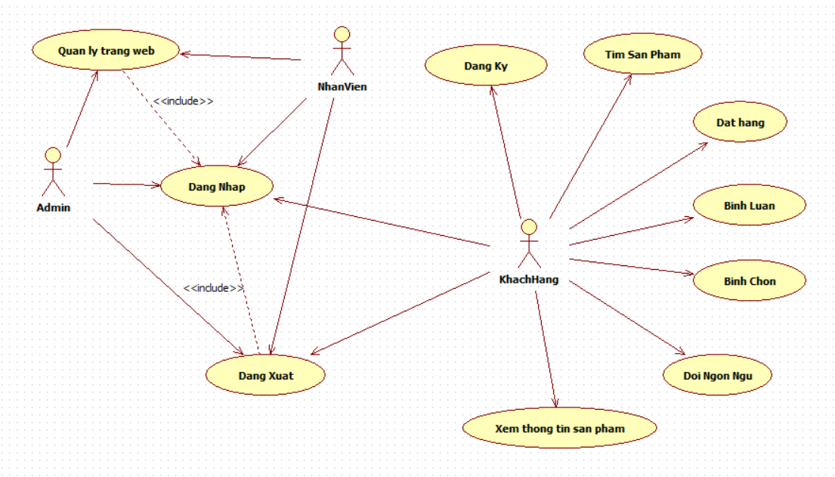

Hình 1: Sơ đồ UseCase tổng quát

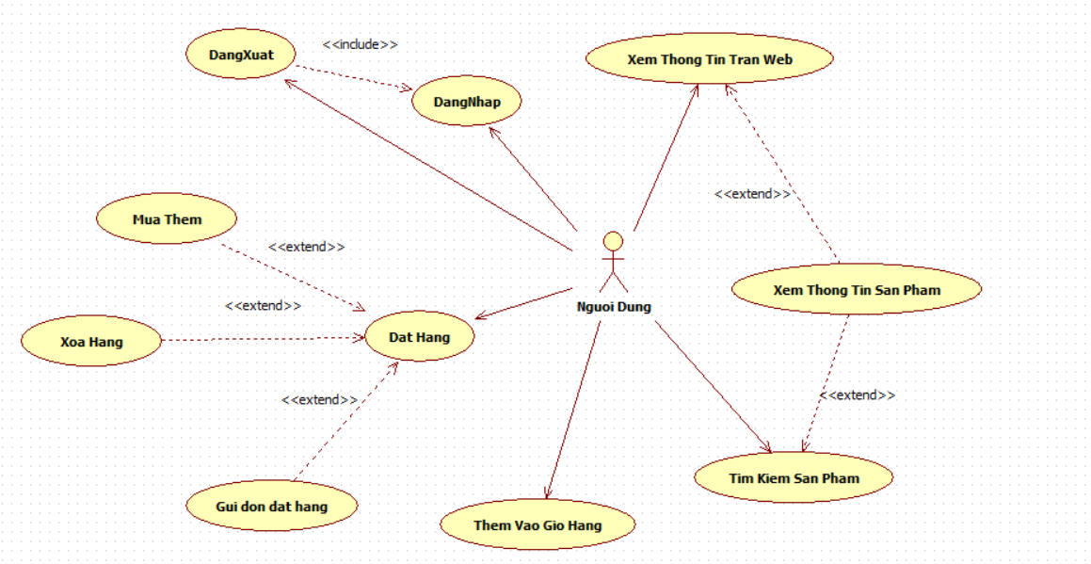

Hình 2: Sơ đồ Usecase người dùng

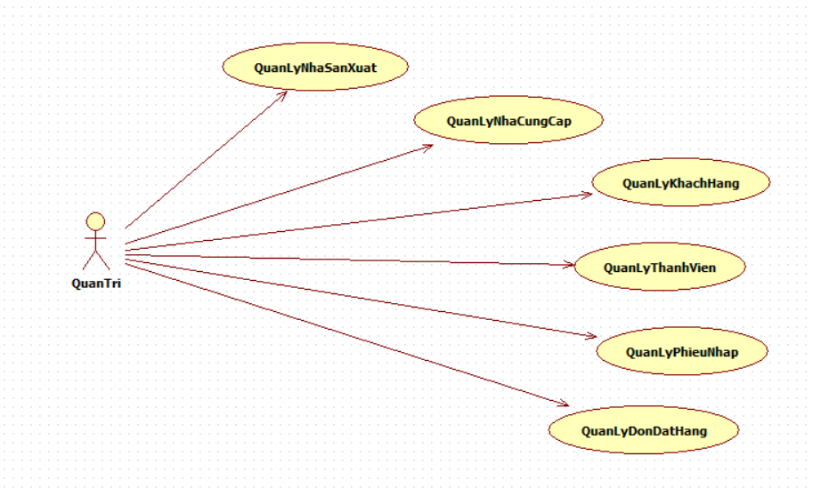

Hình 3: Sơ đồ Usecase quản trị

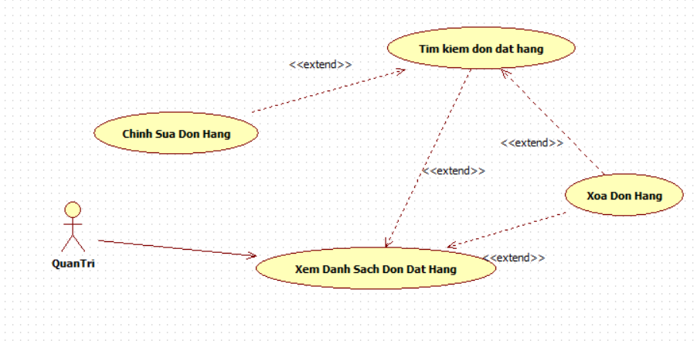

Hình 4: Sơ đồ Usecase quản lý đơn đặt hàng

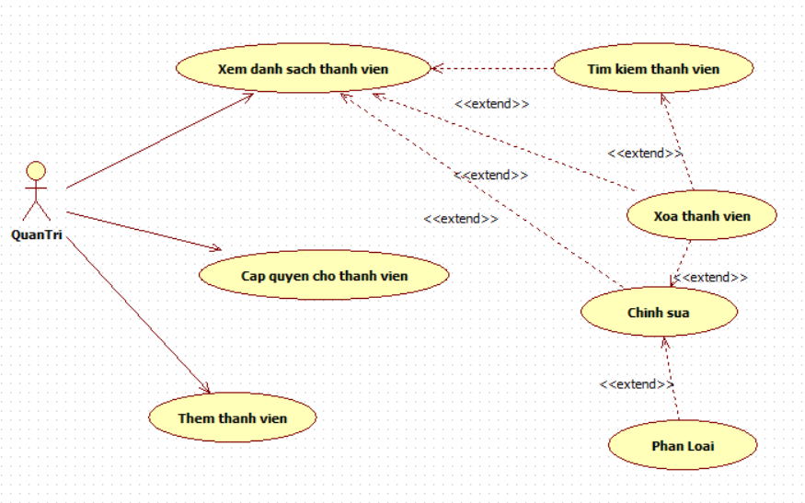

Hình 5: Sơ đồ Usecase quản lý thành viên

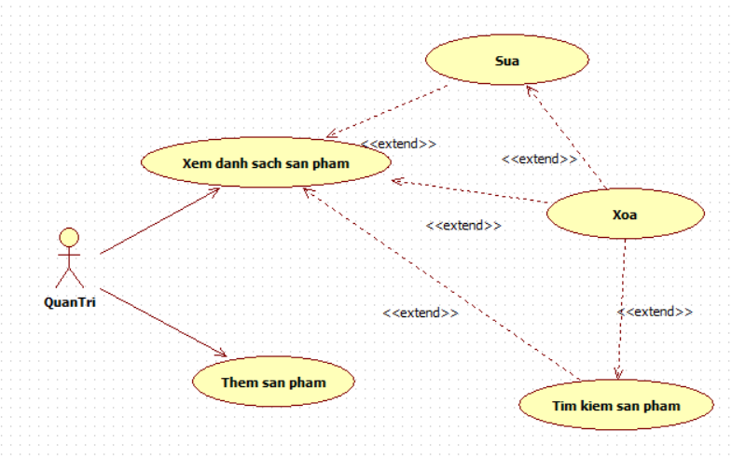

Hình 6: Sơ đồ Usecase quản lý sản phẩm

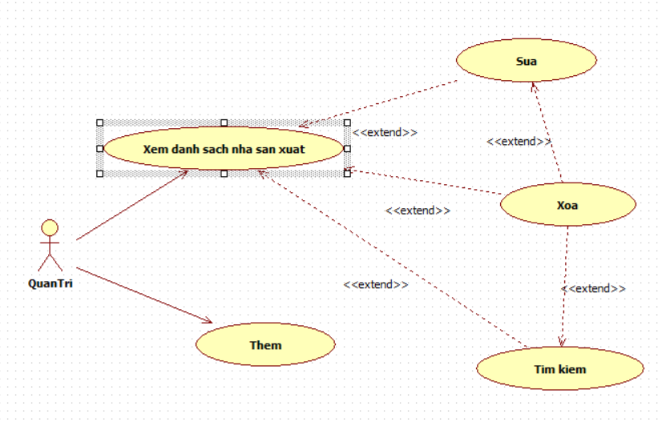

Hình 7: Sơ đồ Usecase quản lý nhà sản xuất

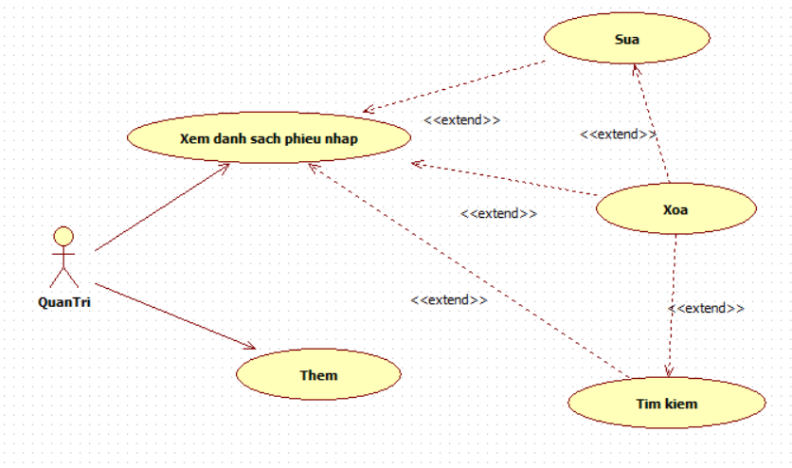

Hình 8: Sơ đồ Usecase quản lý phiếu nhập

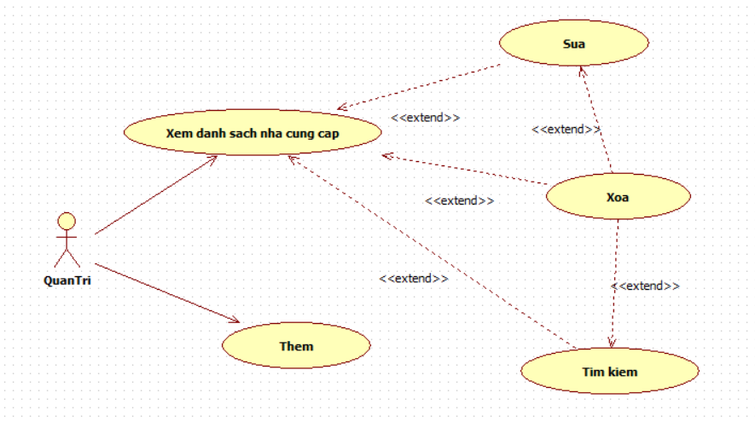

Hình 9: Sơ đồ Usecase quản lý nhà cung cấp

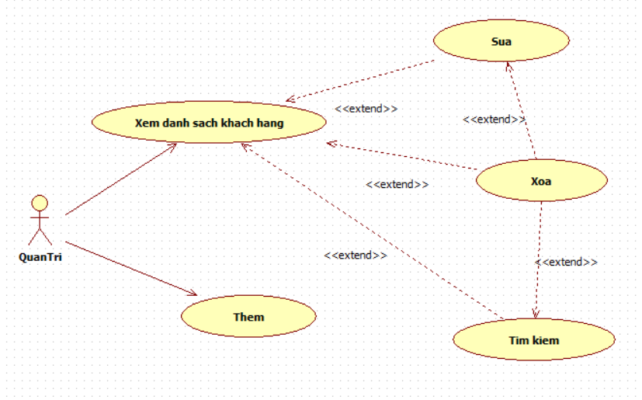

Hình 10: Sơ đồ Usecase quản lý khách hàng

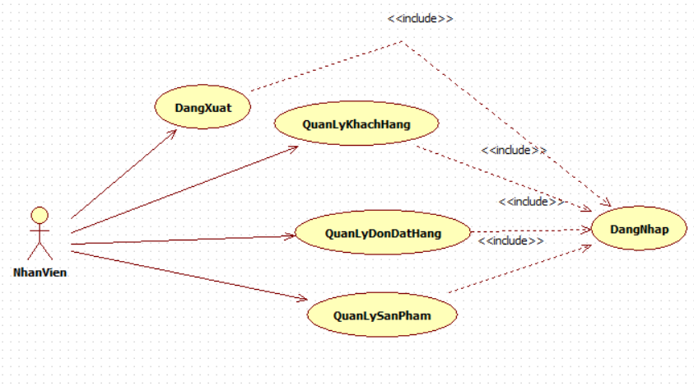

Hình 11: Sơ đồ Usecase nhân viên

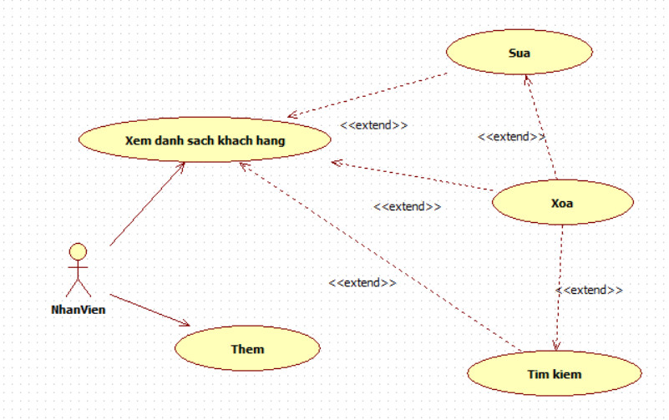

Hình 12: Sơ đồ Usecase quản lý khách hàng

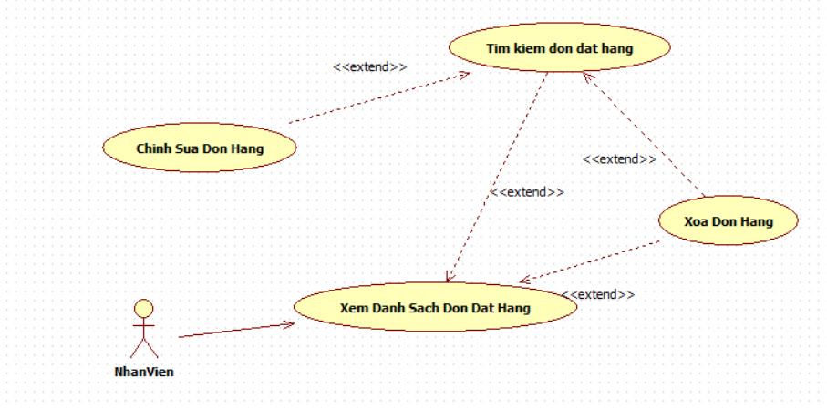

Hình 13: Sơ đồ Usecase đơn đặt hàng

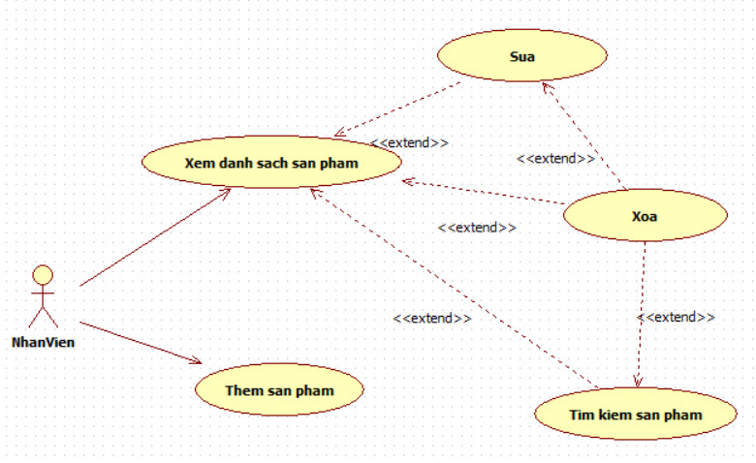

Hình 14: Sơ đồ Usecase quản lý sản phẩm

## 4.7 Mô tả chi tiết Usecase

|  |  |
| --- | --- |
| **Usecase** | Đăng nhập |
| **ID** | 1 |
| **Tác nhân chính** | Admin (quản trị viên) |
| **Phạm vi** | Admin truy cập vào website quản trị |
| **Mô tả ngắn gọn** | Cho phép Admin đăng nhập vào website quản trị |
| **Điều kiện** | Hệ thống ở trạng thái hoạt động |
| **Các luồn sự kiện** | A1. Truy cập vào trang quản trị của webstite  A2. Form đăng nhập hiển thị ra yêu cầu nhập tên đăng nhập và mật khẩu sau đó chọn “Đăng nhập”  A3. Hệ thống sẽ tiến hành kiểm tra. Nếu không hợp lệ thì thực hiện lại luồng sự kiện B1  A4. Hợp lệ thì sẽ hệ thống sẽ hiển thị trang quản trị ra  **Luồng sự kiện phụ:**  B1. Nếu nhập sai thông tin thì hệ thống sẽ ở lại trang đăng nhập |

Bảng 9: Mô tả Usecase đăng nhập

|  |  |
| --- | --- |
| **Usecase** | Đăng ký |
| **ID** | 2 |
| **Tác nhân chính** | Khách hàng |
| **Phạm vi** | Khách hàng truy cập vào website chính để đăng ký tài khoản thành viên |
| **Mô tả ngắn gọn** | Cho phép khách hàng nhập thông tin cá nhân để đăng ký tài khoản thành viên của shop |
| **Điều kiện** | Hệ thống ở trạng thái hoạt động |
| **Các luồn sự kiện** | A1. Truy cập vào trang chủ của webstite  A2. Chọn click vào icon user  A3. Form đăng ký hiển thị ra yêu cầu nhập thông tin cá nhân sau đó chọn “Đăng ký”  A4. Hệ thống sẽ tiến hành kiểm tra và lưu thông tin đăng ký tài khoản thành viên của khách hàng |

Bảng 10: Mô tả Usecase đăng ký

|  |  |
| --- | --- |
| **Usecase** | Đăng xuất |
| **ID** | 3 |
| **Tác nhân chính** | Khách hàng, admin (quản trị viên) |
| **Phạm vi** | Khách hàng và admin không muốn sử dụng tài khoản người dùng |
| **Mô tả ngắn gọn** | Cho phép khách hàng, admin thoát khỏi tài khoản người dùng trên trang chính và trang quản trị |
| **Điều kiện** | Hệ thống ở trạng thái hoạt động |
| **Các luồn sự kiện** | A1. Chọn click vào “Thoát”  A2. Hệ thống sẽ tiến hành kiểm tra và thoát khỏi tài khoản người dùng trên website |

Bảng 11: Mô tả Usecase đăng xuất

|  |  |
| --- | --- |
| **Usecase** | Tìm kiếm sản phẩm |
| **ID** | 4 |
| **Tác nhân chính** | Khách hàng |
| **Phạm vi** | Khách hàng truy cập vào trang chủ để tìm kiếm sản phẩm |
| **Mô tả ngắn gọn** | Cho phép khách hàng tìm kiếm sản phẩm trên trang chủ của shop theo tên |
| **Điều kiện** | Hệ thống ở trạng thái hoạt động |
| **Các luồn sự kiện** | A1. Nhập tên sản phẩm lên thanh tìm kiếm  A2. Click vào nút “Tìm kiếm”  A3. Hệ thống kiểm tra và trả về sản phẩm có tên giống và gần giống với từ khóa mà khách hàng nhập vào |

Bảng 12: Mô tả Usecase tìm kiếm sản phẩm

|  |  |
| --- | --- |
| **Usecase** | Đặt hàng |
| **ID** | 6 |
| **Tác nhân chính** | Khách hàng |
| **Phạm vi** | Khách hàng truy cập vào trang chủ để xem sản phẩm và có thể cho sản phẩm vào giỏ hàng để đặt hàng |
| **Mô tả ngắn gọn** | Usecase này thực hiện khi khách hàng muốn mua sản phẩm từ website. Hệ thống sẽ lưu đơn đặt hàng này |
| **Điều kiện** | Hệ thống ở trạng thái hoạt động |
| **Các luồn sự kiện** | A1. Truy cập vào trang chủ của website  A2. Hệ thống hiển thị các sản phẩm để khách hàng xem  A3. Click chọn vào “Thêm vào giỏ hàng” để thêm sản phẩm vào giỏ hàng  A4. Click vào icon giỏ hàng để chi tiết giỏ hàng  A5. Có thể chọn chức năng cập nhật lại số lượng, xóa sản phẩm ở trong giỏ hàng  A6. Nhập thông tin giao hàng nếu không có tài khoản thành viên, ngược lại nếu đã đăng nhập bằng tài khoản thành viên thì bỏ qua bước này  A7. Click chọn “Đặt hàng” để đặt hàng của shop, đơn hàng sẽ được lưu lại và kiểm tra |

Bảng 13: Mô tả Usecase đặt hàng

|  |  |
| --- | --- |
| **Usecase** | Bình luận |
| **ID** | 7 |
| **Tác nhân chính** | Khách hàng |
| **Phạm vi** | Khách hàng truy cập vào website và chọn sản phẩm để xem chi tiết |
| **Mô tả ngắn gọn** | Khách hàng có thể viết bình luận của mình về sản phẩm đó lên hệ thống |
| **Điều kiện** | Hệ thống ở trạng thái hoạt động |
| **Các luồn sự kiện** | A1. Truy cập vào website với tài khoản thành viên  A2. Chọn sản phẩm để xem chi tiết  A3. Viết bình luận về sản phẩm đang xem chi tiết  A4. Click vào nút “Gửi”  A5. Hệ thống sẽ kiểm tra, lưu và hiển thị bình luận |

Bảng 14: Mô tả usecase bình luận

|  |  |
| --- | --- |
| **Usecase** | Thêm loại sản phẩm |
| **ID** | 9 |
| **Tác nhân chính** | Admin (quản trị viên) |
| **Phạm vi** | Admin đăng nhập vào trang quản trị và chọn loại sản phẩm |
| **Mô tả ngắn gọn** | Usecase này cho phép admin thêm mới loại sản sản phẩm vào website |
| **Điều kiện** | Hệ thống ở trạng thái hoạt động và quản trị đăng nhập thành công |
| **Các luồn sự kiện** | A1. Truy cập vào trang quản trị  A2. Đăng nhập thành công  A3. Chọn click vào “Loại sản phẩm”  A4. Hệ thống hiển thị danh sách danh mục đang có  A5. Click chọn thêm mới danh mục  A6. Hệ thống hiển thị from thêm danh mục  A7. Admin tiến hàng nhập tên loại sản phẩm mới và click vào nút “Thêm”  A8. Hệ thống kiểm tra và hiển thị ra loại sản phẩm vừa thêm |

Bảng 15: Mô tả Usecase thêm loại sản phẩm

|  |  |
| --- | --- |
| **Usecase** | Sửa loại sản phẩm |
| **ID** | 10 |
| **Tác nhân chính** | Admin (quản trị viên) |
| **Phạm vi** | Admin đăng nhập vào trang quản trị và chọn loại sản phẩm |
| **Mô tả ngắn gọn** | Usecase này cho phép admin cập nhật loại sản phẩm trên website |
| **Điều kiện** | Hệ thống ở trạng thái hoạt động và quản trị đăng nhập thành công |
| **Các luồn sự kiện** | A1. Truy cập vào trang quản trị  A2. Đăng nhập thành công  A3. Chọn click vào “Loại sản phẩm”  A4. Hệ thống hiển thị danh sách loại sản phẩm đang có  A5. Click chọn sửa ở một danh mục bất kì  A6. Hệ thống hiển thị from sửa loại sản phẩm  A7. Admin tiến hàng cập nhật lại tên danh mục và click vào nút “Sửa”  A8. Hệ thống kiểm tra và hiển thị ra loại sản phẩm vừa được cập nhật |

Bảng 16: Mô tả Usecase sửa loại sản phẩm

|  |  |
| --- | --- |
| **Usecase** | Xóa loại sản phẩm |
| **ID** | 11 |
| **Tác nhân chính** | Admin (quản trị viên) |
| **Phạm vi** | Admin đăng nhập vào trang quản trị và chọn loại sản phẩm |
| **Mô tả ngắn gọn** | Usecase này cho phép admin xóa loại sản phẩm trên website |
| **Điều kiện** | Hệ thống ở trạng thái hoạt động và quản trị đăng nhập thành công |
| **Các luồn sự kiện** | A1. Truy cập vào trang quản trị  A2. Đăng nhập thành công  A3. Chọn click vào “Loại sản phẩm”  A4. Hệ thống hiển thị danh sách danh mục đang có  A5. Click chọn xóa ở một loại sản phẩm bất kì  A6. Hệ thống hiển thị from xóa loại sản phẩm  A7. Click chọn nút “Xóa”, và hệ thống hỏi có thực sự muốn xóa loại sản phẩm không  A8. Hệ thống kiểm tra và hiển thị ra loại danh mục còn lại |

Bảng 17: Mô tả Usecase xóa loại sản phẩm

|  |  |
| --- | --- |
| **Usecase** | Thêm sản phẩm |
| **ID** | 15 |
| **Tác nhân chính** | Admin (quản trị viên) |
| **Phạm vi** | Admin đăng nhập vào trang quản trị và chọn sản phẩm |
| **Mô tả ngắn gọn** | Usecase này cho phép admin thêm mới sản phẩm vào website |
| **Điều kiện** | Hệ thống ở trạng thái hoạt động và quản trị đăng nhập thành công |
| **Các luồn sự kiện** | A1. Truy cập vào trang quản trị  A2. Đăng nhập thành công  A3. Chọn click vào “Sản phẩm”  A4. Hệ thống hiển thị danh sách sản phẩm đang có  A5. Click chọn thêm mới sản phẩm  A6. Hệ thống hiển thị from thêm sản phẩm  A7. Admin tiến hàng nhập thông tin sản phẩm mới và click vào nút “Thêm”  A8. Hệ thống kiểm tra và hiển thị ra sản phẩm vừa thêm |

Bảng 18: Mô tả UseCase thêm sản phẩm

|  |  |
| --- | --- |
| **Usecase** | Sửa sản phẩm |
| **ID** | 16 |
| **Tác nhân chính** | Admin (quản trị viên) |
| **Phạm vi** | Admin đăng nhập vào trang quản trị và chọn sản phẩm |
| **Mô tả ngắn gọn** | Usecase này cho phép admin cập nhật sản phẩm trên website |
| **Điều kiện** | Hệ thống ở trạng thái hoạt động và quản trị đăng nhập thành công |
| **Các luồn sự kiện** | A1. Truy cập vào trang quản trị  A2. Đăng nhập thành công  A3. Chọn click vào “Sản phẩm”  A4. Hệ thống hiển thị danh sách sản phẩm đang có  A5. Click chọn sửa ở một sản phẩm bất kì  A6. Hệ thống hiển thị from sửa sản phẩm  A7. Admin tiến hàng cập nhật lại thông tin của sản phẩm và click vào nút “Sửa”  A8. Hệ thống kiểm tra và hiển thị ra sản phẩm vừa được cập nhật |

Bảng 19: Mô tả Usecase sửa sản phẩm

|  |  |
| --- | --- |
| **Usecase** | Xóa sản phẩm |
| **ID** | 17 |
| **Tác nhân chính** | Admin (quản trị viên) |
| **Phạm vi** | Admin đăng nhập vào trang quản trị và chọn sản phẩm |
| **Mô tả ngắn gọn** | Usecase này cho phép admin xóa sản phẩm trên website |
| **Điều kiện** | Hệ thống ở trạng thái hoạt động và quản trị đăng nhập thành công |
| **Các luồn sự kiện** | A1. Truy cập vào trang quản trị  A2. Đăng nhập thành công  A3. Chọn click vào “Sản phẩm”  A4. Hệ thống hiển thị danh sách sản phẩm đang có  A5. Click chọn xóa ở một sản phẩm bất kì  A6. Hệ thống hiển thị from xóa sản phẩm  A7. Click chọn nút “Xóa”, và hệ thống hỏi có thực sự muốn xóa sản phẩm không  A8. Hệ thống kiểm tra và hiển thị ra danh sách sản phẩm còn lại |

Bảng 20: Mô tả Usecase xóa sản phẩm

|  |  |
| --- | --- |
| **Usecase** | Xem thông tin nhân viên |
| **ID** | 18 |
| **Tác nhân chính** | Admin (quản trị viên) |
| **Phạm vi** | Admin đăng nhập vào trang quản trị và chọn nhân viên |
| **Mô tả ngắn gọn** | Usecase này cho phép admin xem thông tin nhân viên trên website |
| **Điều kiện** | Hệ thống ở trạng thái hoạt động và quản trị đăng nhập thành công |
| **Các luồn sự kiện** | A1. Truy cập vào trang quản trị  A2. Đăng nhập thành công  A3. Chọn click vào “Nhân viên”  A4. Hệ thống hiển thị danh sách nhân viên đang có |

Bảng 21: Mô tả Usecase xem thông tin nhân viên

|  |  |
| --- | --- |
| **Usecase** | Xem thông tin khách hàng |
| **ID** | 19 |
| **Tác nhân chính** | Admin (quản trị viên) |
| **Phạm vi** | Admin đăng nhập vào trang quản trị và chọn khách hàng và chọn tiếp vừa đặt hàng |
| **Mô tả ngắn gọn** | Usecase này cho phép admin xem thông tin khách hàng vừa đặt hàng trên website |
| **Điều kiện** | Hệ thống ở trạng thái hoạt động và quản trị đăng nhập thành công |
| **Các luồn sự kiện** | A1. Truy cập vào trang quản trị  A2. Đăng nhập thành công  A3. Chọn click vào “Khách hàng” sau đó tiếp tục click chọn “Vừa đặt hàng”  A4. Hệ thống hiển thị danh sách khách hàng đang có |

Bảng 22: Mô tả UseCase xem thông tin khách hàng

*Bảng 29. Mô tả Usecase xem thành viên*

|  |  |
| --- | --- |
| **Usecase** | Xem thành viên |
| **ID** | 20 |
| **Tác nhân chính** | Admin (quản trị viên) |
| **Phạm vi** | Admin đăng nhập vào trang quản trị và chọn khách hàng và chọn tiếp thành viên |
| **Mô tả ngắn gọn** | Usecase này cho phép admin xem thông tin khách hàng vừa đặt hàng trên website |
| **Điều kiện** | Hệ thống ở trạng thái hoạt động và quản trị đăng nhập thành công |
| **Các luồn sự kiện** | A1. Truy cập vào trang quản trị  A2. Đăng nhập thành công  A3. Chọn click vào “Khách hàng” sau đó tiếp tục click chọn “Thành viên”  A4. Hệ thống hiển thị danh sách thành viên đang có |

Bảng 23: Mô tả Usecase xem thành viên

|  |  |
| --- | --- |
| **Usecase** | Xóa thành viên |
| **ID** | 21 |
| **Tác nhân chính** | Admin (quản trị viên) |
| **Phạm vi** | Admin đăng nhập vào trang quản trị và chọn khách hàng |
| **Mô tả ngắn gọn** | Usecase này cho phép admin xóa khách hàng có tài khoản thành viên trên website |
| **Điều kiện** | Hệ thống ở trạng thái hoạt động và quản trị đăng nhập thành công |
| **Các luồn sự kiện** | A1. Truy cập vào trang quản trị  A2. Đăng nhập thành công  A3. Chọn click vào “Khách hàng” sau đó tiếp tục click chọn “Thành viên”  A4. Click chọn xóa ở một tài khoản thành viên bất kì  A5. Hệ thống hiển thị from xóa tài khoản thành viên  A7. Click chọn nút “Xóa”, và hệ thống hỏi có thực sự muốn xóa tài khoản thành viên không  A8. Hệ thống kiểm tra và hiển thị ra danh sách tài khoản thành viên còn lại |

Bảng 24: Mô tả Usecase xóa thành viên

|  |  |
| --- | --- |
| **Usecase** | Xem đơn hàng |
| **ID** | 22 |
| **Tác nhân chính** | Admin (quản trị viên) |
| **Phạm vi** | Admin đăng nhập vào trang quản trị và chọn đơn hàng và chọn tiếp loại đơn hàng |
| **Mô tả ngắn gọn** | Usecase này cho phép admin xem thông tin đơn hàng trên website |
| **Điều kiện** | Hệ thống ở trạng thái hoạt động và quản trị đăng nhập thành công |
| **Các luồn sự kiện** | A1. Truy cập vào trang quản trị  A2. Đăng nhập thành công  A3. Chọn click vào “Đơn hàng” sau đó tiếp tục click chọn loại đơn hàng (chờ xử lí; đã hủy; đã duyệt; đang giao hàng; đã thanh toán)  A4. Hệ thống hiển thị danh sách các đơn hàng đang có |

Bảng 25: Mô tả Usecase xem đơn hàng

|  |  |
| --- | --- |
| **Usecase** | Sửa đơn hàng |
| **ID** | 23 |
| **Tác nhân chính** | Admin (quản trị viên) |
| **Phạm vi** | Admin đăng nhập vào trang quản trị và chọn đơn hàng |
| **Mô tả ngắn gọn** | Usecase này cho phép admin cập nhật trạng thái đơn hàng trên website |
| **Điều kiện** | Hệ thống ở trạng thái hoạt động và quản trị đăng nhập thành công |
| **Các luồn sự kiện** | A1. Truy cập vào trang quản trị  A2. Đăng nhập thành công  A3. Chọn click vào “Đơn hàng” sau đó tiếp tục click chọn loại đơn hàng (chờ xử lí; đã hủy; đã duyệt; đang giao hàng)  A4. Hệ thống hiển thị đơn hàng đang có  A5. Click chọn sửa ở một đơn hàng bất kì  A6. Hệ thống hiển thị from sửa đơn hàng  A7. Admin tiến hàng cập nhật lại trạng thái của đơn hàng và click vào nút “Sửa”  A8. Hệ thống kiểm tra và hiển thị ra đơn hàng vừa được cập nhật |

Bảng 26: Mô tả Usecase sửa đơn hàng

|  |  |
| --- | --- |
| **Usecase** | Xuất hóa đơn |
| **ID** | 24 |
| **Tác nhân chính** | Admin (quản trị viên) |
| **Phạm vi** | Admin đăng nhập vào trang quản trị và chọn đơn hàng và tiếp tục chọn loại đơn hàng |
| **Mô tả ngắn gọn** | Usecase này cho phép admin xuất hóa đơn cho đơn hàng của khách hàng |
| **Điều kiện** | Hệ thống ở trạng thái hoạt động và quản trị đăng nhập thành công |
| **Các luồn sự kiện** | A1. Truy cập vào trang quản trị  A2. Đăng nhập thành công  A3. Chọn click vào “Đơn hàng” sau đó tiếp tục chọn loại đơn hàng  A4. Hệ thống hiển thị danh sách đơn hàng đang có  A5. Click chọn xem chi tiết đơn hàng  A6. Click chọn nút “Xuất đơn hàng”  A7. Hệ thống hiện from xuất hóa đơn  A8. Click chọn xác nhận để xuất đơn hàng thành file pdf |

Bảng 27: Mô tả Usecase xuất hóa đơn

|  |  |
| --- | --- |
| **Usecase** | Xem bình luận |
| **ID** | 25 |
| **Tác nhân chính** | Admin (quản trị viên) |
| **Phạm vi** | Admin đăng nhập vào trang quản trị và chọn bình luận của khách hàng về sản phẩm |
| **Mô tả ngắn gọn** | Usecase này cho phép admin xem bình luận của khách hàng về sản phẩm |
| **Điều kiện** | Hệ thống ở trạng thái hoạt động và quản trị đăng nhập thành công |
| **Các luồn sự kiện** | A1. Truy cập vào trang quản trị  A2. Đăng nhập thành công  A3. Chọn click vào “Bình luận của khách hàng về sản phẩm”  A4. Hệ thống hiển thị danh sách bình luận của khách hàng về sản phẩm đang có |

Bảng 28: Mô tả Usecase xem bình luận

|  |  |
| --- | --- |
| **Usecase** | Duyệt bình luận |
| **ID** | 26 |
| **Tác nhân chính** | Admin (quản trị viên) |
| **Phạm vi** | Admin đăng nhập vào trang quản trị và chọn bình luận của khách hàng về sản phẩm |
| **Mô tả ngắn gọn** | Usecase này cho phép admin ẩn hoặc hiện bình luận của khách hàng về sản phẩm trên website |
| **Điều kiện** | Hệ thống ở trạng thái hoạt động và quản trị đăng nhập thành công |
| **Các luồn sự kiện** | A1. Truy cập vào trang quản trị  A2. Đăng nhập thành công  A3. Chọn click vào “Bình luận của khách hàng về sản phẩm”  A4. Hệ thống hiển thị danh sách bình luận của khách hàng về sản phẩm đang có  A5. Click chọn sửa ở một bình luận bất kì  A6. Hệ thống hiển thị from sửa bình luận  A7. Admin tiến hàng cập nhật lại trạng thái của bình luận và click vào nút “Sửa”  A8. Hệ thống kiểm tra và hiển thị ra bình luận vừa được cập nhật |

Bảng 29: Mô tả Usecase duyệt bình luận

|  |  |
| --- | --- |
| **Usecase** | Thêm nhà cung cấp |
| **ID** | 12 |
| **Tác nhân chính** | Admin (quản trị viên) |
| **Phạm vi** | Admin đăng nhập vào trang quản trị và chọn nhà cung cấp |
| **Mô tả ngắn gọn** | Usecase này cho phép admin thêm mới nhà cung cấp |
| **Điều kiện** | Hệ thống ở trạng thái hoạt động và quản trị đăng nhập thành công |
| **Các luồn sự kiện** | A1. Truy cập vào trang quản trị  A2. Đăng nhập thành công  A3. Chọn click vào “Nhà cung cấp”  A4. Hệ thống hiển thị danh sách nhà cung cấp đang có  A5. Click chọn thêm mới nhà cung cấp  A6. Hệ thống hiển thị from thêm nhà cung cấp  A7. Admin tiến hàng nhập thông tin của nhà cung cấp và click vào nút “Thêm”  A8. Hệ thống kiểm tra và hiển thị ra nhà cung cấp vừa thêm |

Bảng 30: Mô tả Usecase thêm nhà cung cấp

|  |  |
| --- | --- |
| **Usecase** | Sửa nhà cung cấp |
| **ID** | 13 |
| **Tác nhân chính** | Admin (quản trị viên) |
| **Phạm vi** | Admin đăng nhập vào trang quản trị và chọn nhà cung cấp |
| **Mô tả ngắn gọn** | Usecase này cho phép admin cập nhật nhà cung cấp trên website |
| **Điều kiện** | Hệ thống ở trạng thái hoạt động và quản trị đăng nhập thành công |
| **Các luồn sự kiện** | A1. Truy cập vào trang quản trị  A2. Đăng nhập thành công  A3. Chọn click vào “Nhà cung cấp”  A4. Hệ thống hiển thị danh sách nhà cung cấp đang có  A5. Click chọn sửa ở một nhà cung cấp bất kì  A6. Hệ thống hiển thị from sửa nhà cung cấp  A7. Admin tiến hàng cập nhật lại thông tin của nhà cung cấp và click vào nút “Sửa”  A8. Hệ thống kiểm tra và hiển thị ra nhà cung cấp vừa được cập nhật |

Bảng 31: Mô tả Usecase sửa nhà cung cấp

|  |  |
| --- | --- |
| **Usecase** | Xóa nhà cung cấp |
| **ID** | 14 |
| **Tác nhân chính** | Admin (quản trị viên) |
| **Phạm vi** | Admin đăng nhập vào trang quản trị và chọn nhà cung cấp |
| **Mô tả ngắn gọn** | Usecase này cho phép admin xóa nhà cung cấp trên website |
| **Điều kiện** | Hệ thống ở trạng thái hoạt động và quản trị đăng nhập thành công |
| **Các luồn sự kiện** | A1. Truy cập vào trang quản trị  A2. Đăng nhập thành công  A3. Chọn click vào “Nhà cung cấp”  A4. Hệ thống hiển thị danh sách nhà cung cấp đang có  A5. Click chọn xóa ở một nhà cung cấp bất kì  A6. Hệ thống hiển thị from xóa nhà cung cấp  A7. Click chọn nút “Xóa”, và hệ thống hỏi có thực sự muốn xóa nhà cung cấp không  A8. Hệ thống kiểm tra và hiển thị ra danh sách nhà cung cấp còn lại |

Bảng 32: Mô tả Usecase xóa nhà cung cấp

## 4.7 SƠ ĐỒ LỚP

Hình 15: Sơ đồ lớp

# CHƯƠNG V: THIẾT KẾ

## 5.1 SƠ ĐỒ LỚP Ở MỨC THIẾT KẾ

Hình 16: Sơ đồ lớp ở mức thiết kế

**Sơ đồ 16: Sơ đồ lớp ở mức thiết kế**

## 5.2 SƠ ĐỒ TUÀN TỰ

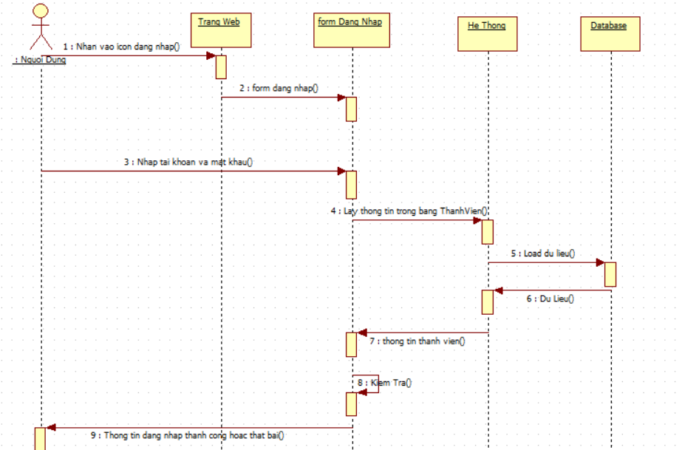

Hình 17: Sơ đồ tuần tự đăng nhập

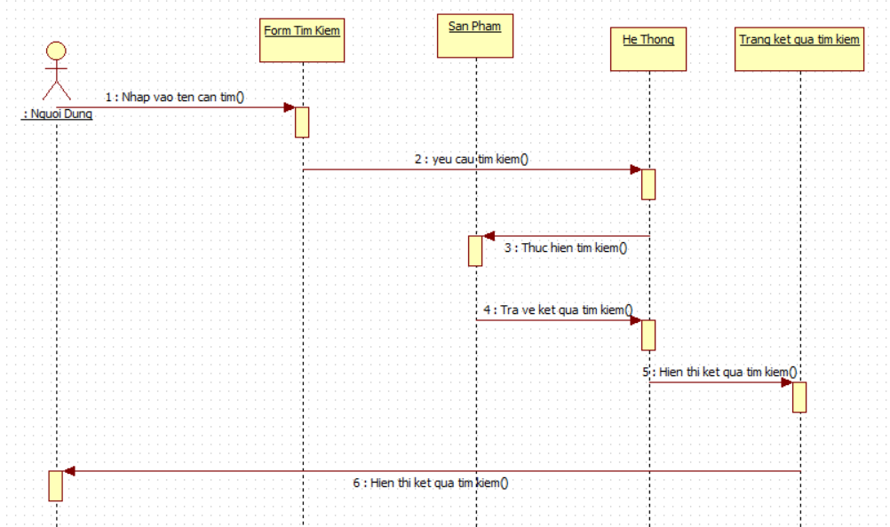

Hình 18: Sơ đồ tuần tự tìm kiếm sản phẩm

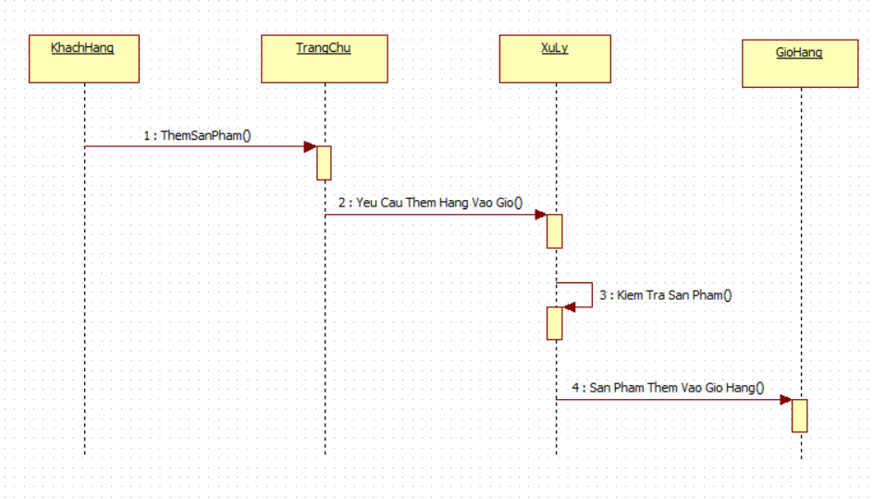

Hình 19: Sơ đồ tuần tự thêm hàng vào giỏ

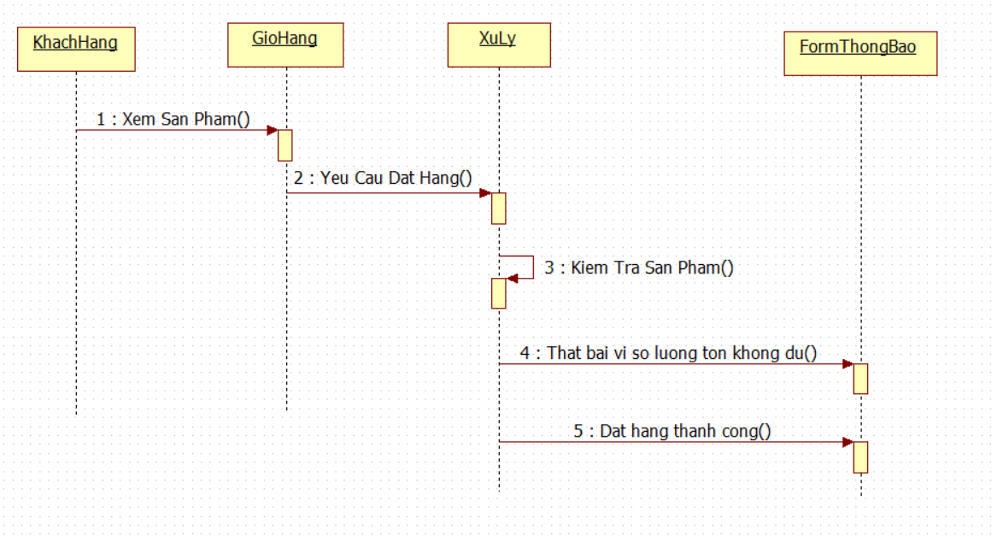

Hình 20: Sơ đồ tuần tự đặt hàng

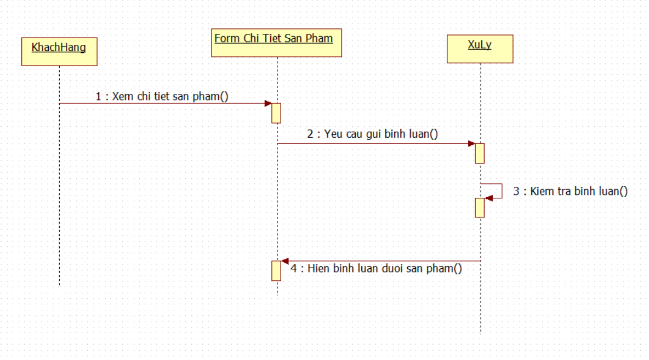

Hình 21: Sơ đồ tuần tự bình luận

## 5.3 CÁC BẢNG TRONG CƠ SỞ DỮ LIỆU

* + - **KhachHang**(MaKH,TenKH, DiaChi, SDT, Email, MaThanhVien )
    - **LoaiSanPham**(MaLoai, TenLoai)
    - **LoaiThanhVien**(MaLoaiTV,TenLoai, UuDai)
    - **NhaCungCap**(MaNCC, TenNCC, DiaChi, SDT)
    - **NhaSanXuat**(MaNSX, TenNSX )
    - **Quyen**( MaQuyen,TenQuyen)
    - **Quyen_LoaiTV**(MaQuyen, MaLoaiTV,GhiChu)
    - **SanPham**(MaSP, TenSP, DonGia,NgayCapNhat,HinhAnh,SoLuongTon, SoLanMua, MaNSX, MaNCC, MaLoai)
    - **ThanhVien**(MaThanhVien, TaiKhoan, MatKhau, HoTen, DiaChi, Email, SDT, MaLoaiTV)
    - **ChiTietDonDatHang(**MaChiTietDDH, MaDDH, MaSP, TenSP, SoLuong, DonGia**)**
    - **DonDatHang(**MaDDH, NgayDat, TinhTrangGiao, NgayGiao, DaThanhToan, MaKH**)**
    - **PhieuNhap(**MaPN, MaNCC, NgayNhap, DonGiaNhap, SoLuongNhap, MaSP**)**

## 5.4 BẢNG DỮ LIỆU CHI TIẾT

* + - Bảng: **KhachHang** (nguoidung)

|  |  |  |  |  |
| --- | --- | --- | --- | --- |
| **STT** | **Tên trường** | **Giải thích** | **Kiểu dữ liệu** | **Khóa** |
| 1 | MaKH | Mã người dùng | Int(1,1) | Khóa chính |
| 2 | TenKH | Họ tên | Nvarchar(50) |  |
| 3 | DiaChi | Mật khẩu | Nvarchar(50) |  |
| 4 | Email | Email | Nvarchar(50) |  |
| 5 | DiaChi | Địa chỉ | Nvarchar(50) |  |
| 6 | SDT | Số điện thoại | Int |  |
| 7 | MaThanhVien | Đã đăng ký tài khoản thành viên chưa | Int(1,1) |  |

Bảng 33: Khách Hàng

* + - Bảng: **SanPham**

|  |  |  |  |  |
| --- | --- | --- | --- | --- |
| **STT** | **Tên trường** | **Kiểu dữ liệu** | **Ý nghĩa** | **Khóa** |
| 1 | MaSP | Id sản phẩm | Int(1,1) | Khoá Chính |
| 2 | TenSP | Tên Sản Phẩm | Nvarchar(50) |  |
| 3 | DonGia | Giá | Int |  |
| 4 | NgayCapNhat | Ngày cập nhật | Date |  |
| 5 | SoLuongTon | Số lượng tồn | Int |  |
| 6 | SoLanMua | Số lần mua | Int |  |
| 7 | HinhAnh | Hình ảnh | Nvarchar(255) |  |
| 8 | MaNCC | Mã nhà cung cấp | Char(10) | Khóa ngoại |
| 9 | MaNSX | Mã nhà sản xuất | Char(10) | Khóa ngoại |
| 10 | MaLoai | Mã Loại | Char(10) | Khóa ngoại |
| 11 | LuotThich | Lượt Thích | Int |  |
| 12 | GiamGia | Giảm Giá | Int |  |

Bảng 34: Sản phẩm

* + - Bảng: **Thành Viên(ThanhVien)**

|  |  |  |  |  |
| --- | --- | --- | --- | --- |
| **STT** | **Tên trường** | **Giải thích** | **Kiểu dữ liệu** | **Khóa** |
| 1 | MaThanhVien | Mã thành viên | Int(1,1) | Khóa chính |
| 2 | TaiKhoan | Tên danh mục | Nvarchar(50) |  |
| 3 | MatKhau | Mật Khẩu | Nvarchar(50) |  |
| 4 | HoTen | Tên Thành Viên | Nvarchar(50) |  |
| 5 | DiaChi | Địa chỉ | Nvarchar(50) |  |
| 6 | Email | Email | Nvarchar(50) |  |
| 7 | SDT | Số điện thoại | Int |  |
| 8 | MaLoaiTV | Mã loại thành viên | char(10) | Khóa ngoại |

Bảng 35: Thành Viên

* + - Bảng: **DonDatHang**

|  |  |  |  |  |
| --- | --- | --- | --- | --- |
| **STT** | **Tên trường** | **Giải thích** | **Kiểu dữ liệu** | **Khóa** |
| 1 | MaDDH | Mã đơn hàng | Int | Khóa chính |
| 2 | NgayDat | Ngày đặt hang | Date(11) |  |
| 3 | TinhTrangGiao | Tình trạng giao | Nvarchar(50) |  |
| 4 | NgayGiao | Ngày giao | date |  |
| 5 | DaThanhToan | Đã thanh toán | Bit |  |
| 6 | MaKH | Mã khách hàng | Int | Khóa ngoại |
| 7 | MaTT | Mã trạng thái | int | Khóa ngoại |

Bảng 36: Đơn Đặt Hàng

* + - Bảng: **NhaCungCap**

|  |  |  |  |  |
| --- | --- | --- | --- | --- |
| **STT** | **Tên trường** | **Giải thích** | **Kiểu dữ liệu** | **Khóa** |
| 1 | MaNCC | Mã nhà cung cấp | Int(1,1) | Khóa chính |
| 2 | TenNCC | Tên nhà cung cấp | Nvarchar(255) |  |
| 3 | DiaChi | Địa chỉ nhà cung cấp | Nvarchar(50) |  |
| 4 | SDT | SDT nhà cung cấp | int |  |

Bảng 37: Nhà Cung Cấp

* + - Bảng: **ChiTietDonDatHang**

|  |  |  |  |  |
| --- | --- | --- | --- | --- |
| **STT** | **Tên trường** | **Giải thích** | **Kiểu dữ liệu** | **Khoa** |
| 1 | MaChiTietDDH | Mã chi tiết đơn đặt hang | Int(1,1) | Khóa chính |
| 2 | MaDDH | Mã đơn đặt hang | Int |  |
| 3 | MaSP | Mã sản phẩm | char(10) |  |
| 4 | TenSP | Tên sản phẩm | Nvarchar(50) |  |
| 5 | SoLuong | Số lượng | Int |  |
| 6 | DonGia | Đơn giá | Int |  |

Bảng 38: Chi tiết đơn đặt hàng

* + - Bảng: **LoaiSanPham**

|  |  |  |  |  |
| --- | --- | --- | --- | --- |
| **STT** | **Tên trường** | **Giải thích** | **Kiểu dữ liệu** | **Khóa** |
| 1 | MaLoai | Mã loại sản phẩm | Char(10) | Khóa chính |
| 2 | TenLoai | Tên loại sản phẩm | Nvarchar(50) |  |

Bảng 39: Loại Sản Phẩm

* + - Bảng: **TrangThaiBinhLuan**

|  |  |  |  |  |
| --- | --- | --- | --- | --- |
| **STT** | **Tên trường** | **Giải thích** | **Kiểu dữ liệu** | **Khóa** |
| 1 | id | Mã trạng thái bình luận | int | Khóa chính |
| 2 | TenTTBL | Tên trạng thái bình luận | Nvarchar(50) |  |

Bảng 40: Trạng thái bình luận

* + - Bảng: **NhaSanXuat**

|  |  |  |  |  |
| --- | --- | --- | --- | --- |
| **STT** | **Tên trường** | **Giải thích** | **Kiểu dữ liệu** | **Khóa** |
| 1 | MaNSX | Mã nhà sản xuất | Char(10) | Khóa chính |
| 2 | TenNSX | Tên nhà sản xuất | Nvarchar(50) |  |

Bảng 41: Nhà sản xuất

* + - Bảng: **Quyen**

|  |  |  |  |  |
| --- | --- | --- | --- | --- |
| **STT** | **Tên trường** | **Giải thích** | **Kiểu dữ liệu** | **Khóa** |
| 1 | MaQuyen | Mã quyền | Char(10) | Khóa chính |
| 2 | TenQuyen | Tên quyền | Nvarchar(50) |  |

Bảng 42: Quyền

* + - Bảng: **TrangThai**

|  |  |  |  |  |
| --- | --- | --- | --- | --- |
| **STT** | **Tên trường** | **Giải thích** | **Kiểu dữ liệu** | **Khóa** |
| 1 | id | Mã trạng thái đơn hàng | int | Khóa chính |
| 2 | TenTT | Tên trạng thái đơn hàng | Nvarchar(50) |  |

Bảng 43: Trạng thái đơn hàng

* Bảng: **Quyen_LoaiTV**

|  |  |  |  |  |
| --- | --- | --- | --- | --- |
| **STT** | **Tên trường** | **Giải thích** | **Kiểu dữ liệu** | **Khóa** |
| 1 | MaQuyen | Mã Quyền | Char(10) | Khóa chính |
| 2 | MaLoaiTV | Mã loại thành viên | Char(10) | Khóa chính |
| 3 | GhiChu | Ghi chú | Nvarchar(50) |  |

Bảng 44: Quyền và loại thành viên

## 5.5 THIẾT KẾ GIAO DIỆN

Hình 22: Trang chủ

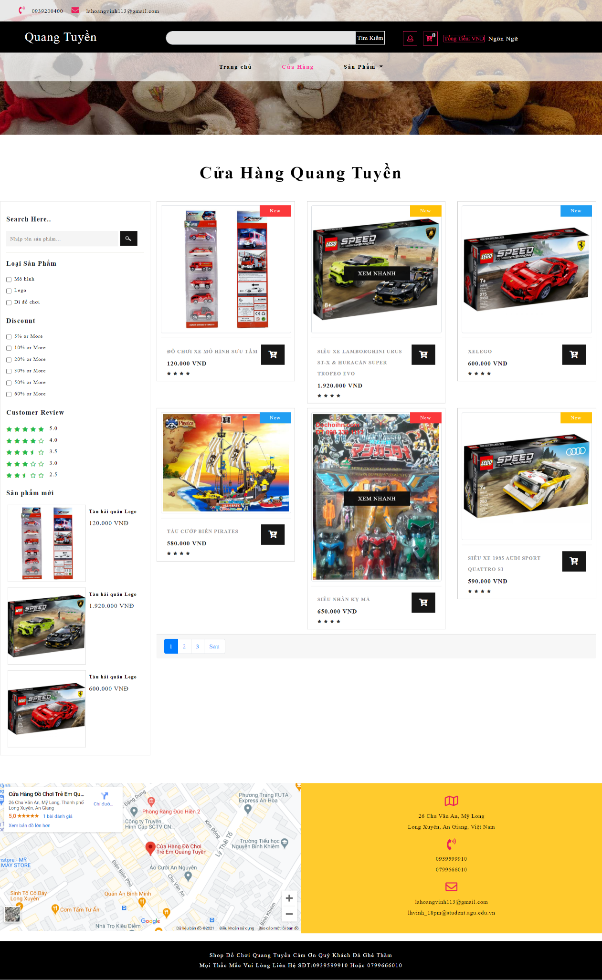

Hình 23: Trang sản phẩm

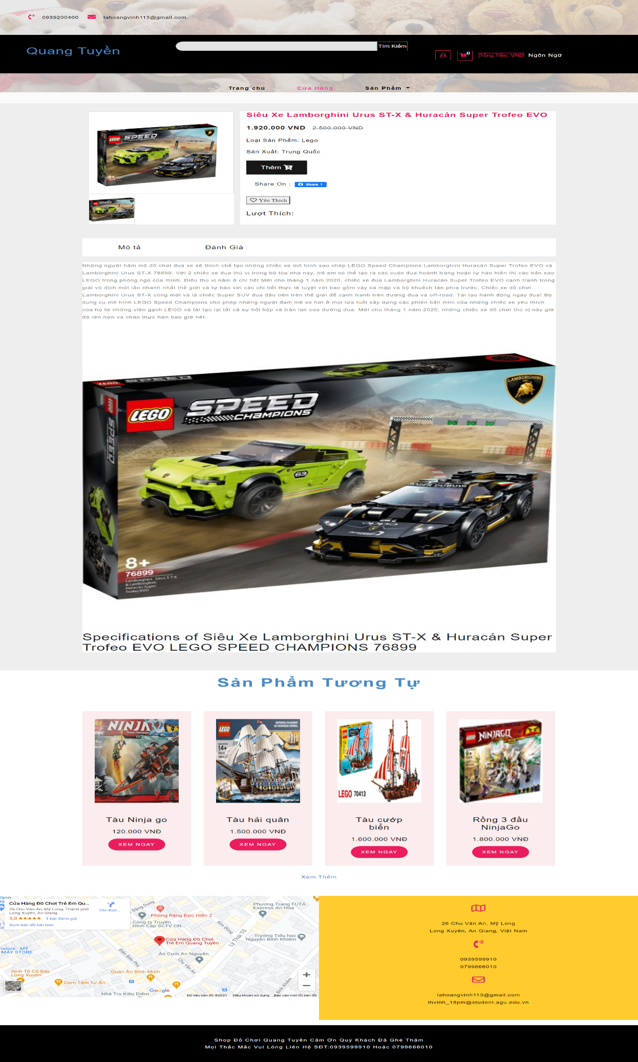

Hình 24: Trang chi tiết sản phẩm

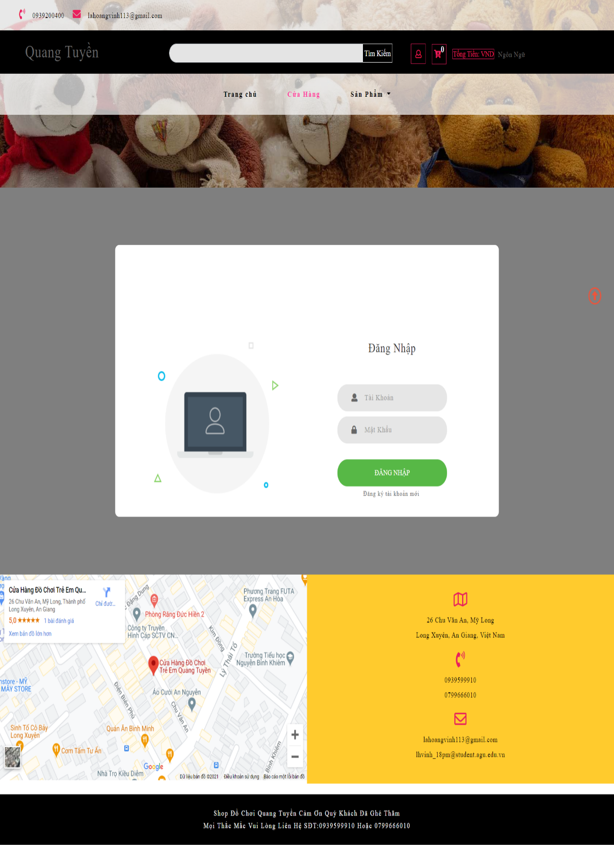

Hình 25: Trang đăng nhập

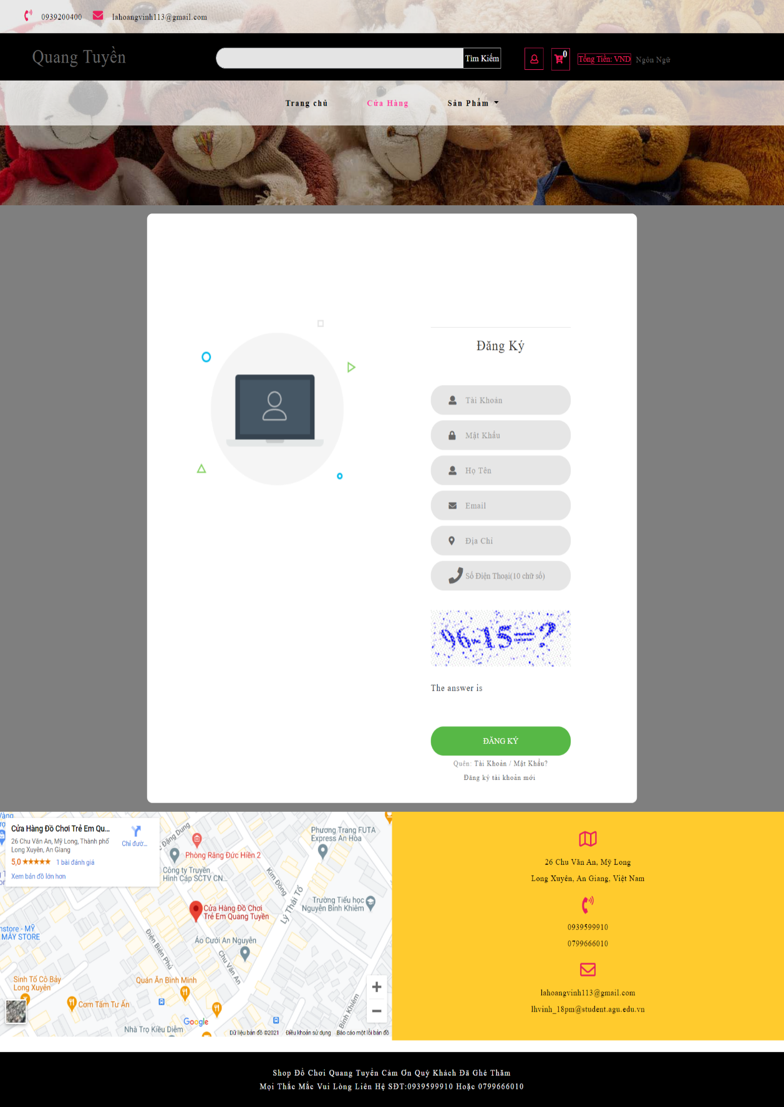

Hình 26: Trang đăng ký

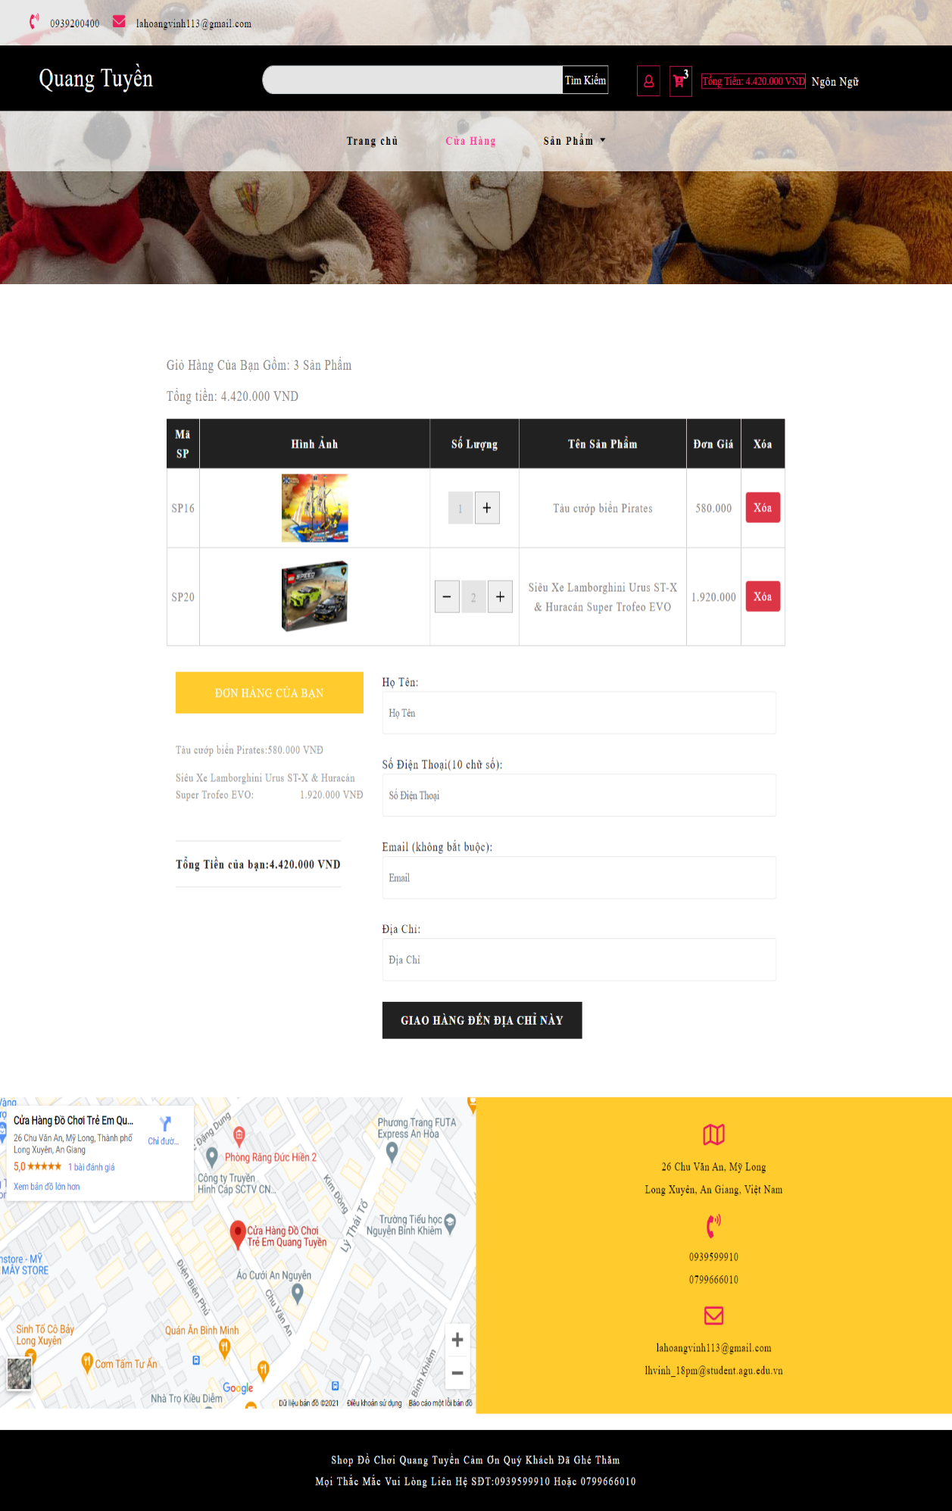

Hình 27: Trang giỏ hàng

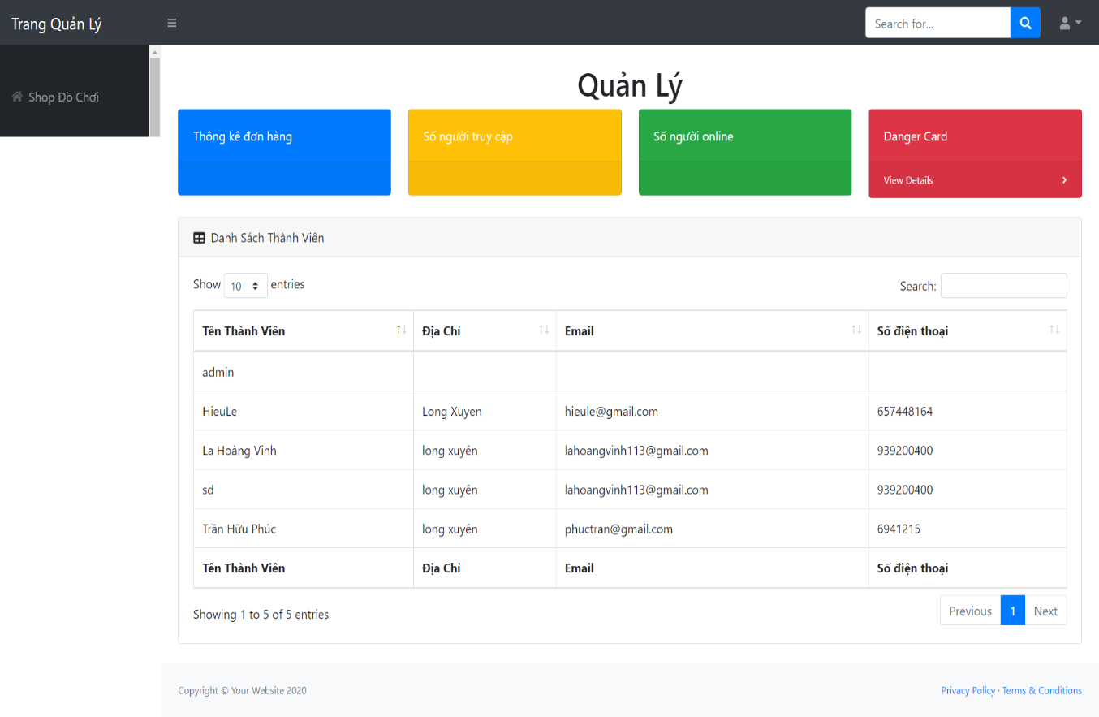Hình 28: Trang chủ quản lý

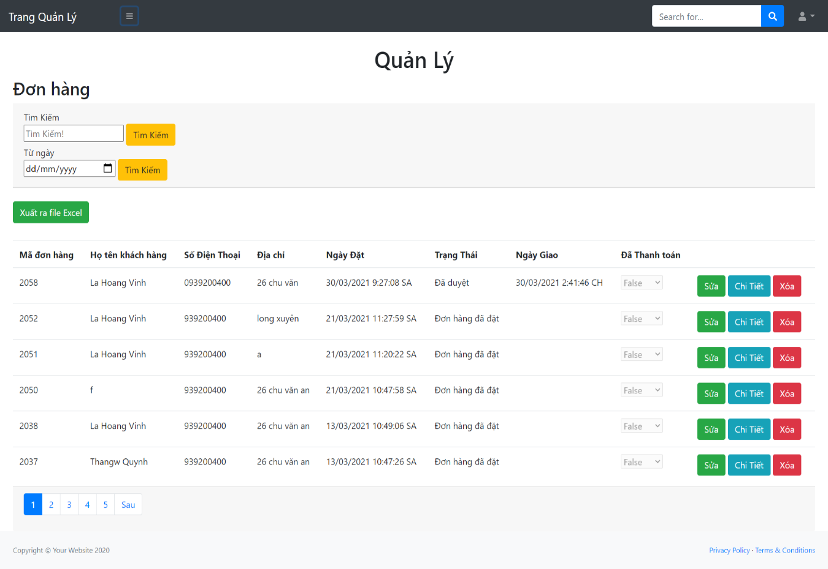

Hình 29: Trang quản lý đơn hàng

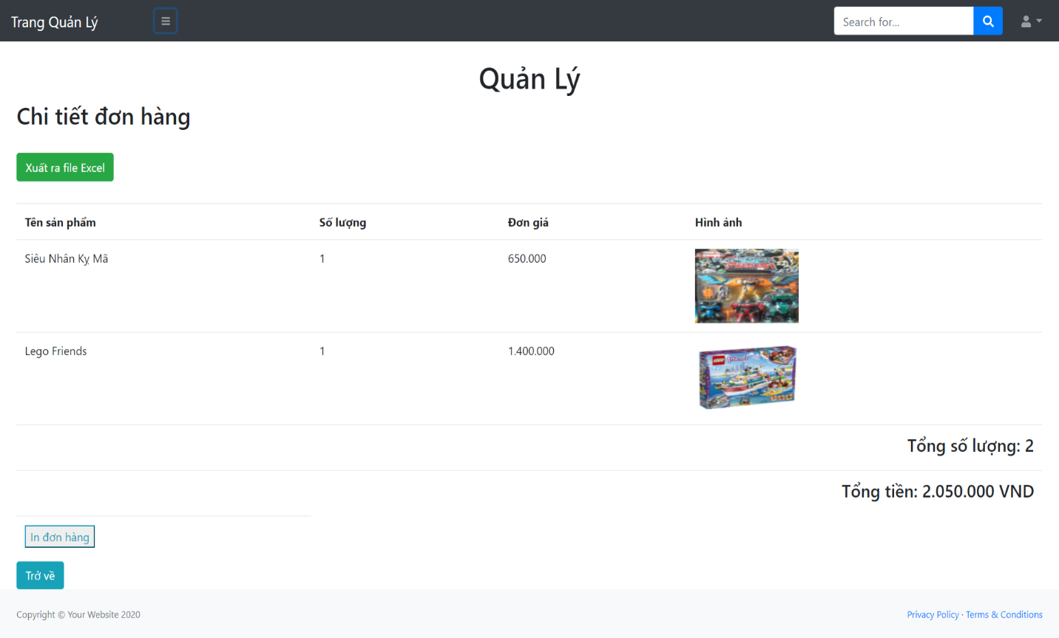

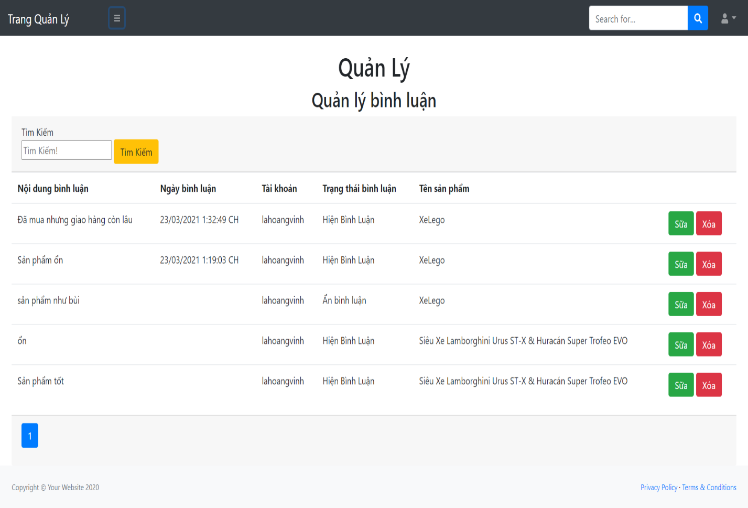Hình 30: Chi tiết đơn hàng trong trong quản l

Hình 31: Trang quản lý bình luận

# CHƯƠNG VI: TỔNG KẾT

## 6.1 KẾT LUẬN

Về mặt lý thuyết:

* + - Rèn luyện được kỹ năng lập trình Web bằng ASP.
    - Hiểu được cấu trúc hoạt động của một website bán hàng.
    - Nắm được kiến thức cơ bản về Microsoft SQL Server.

Về mặt thực hành:

* + - * Website cơ bản hoàn thành về các chức năng cần thiết.
      * Hệ thống có phân quyền bảo mật người dùng.
      * Xây dựng được giỏ hàng, có tìm kiếm sản phẩm.

Tuy nhiên do hạn chế về mặt kiến thức và lập trình còn kém nên xây dựng website còn gặp nhiều khó khăn. Do vậy, chưa giải quyết được hình thức mua hàng trực tuyến, xử lý khuyến mãi.

# TÀI LIỆU THAM KHẢO

<https://myclass.vn/lap-trinh-asp-net-mvc5-toan-tap-qua-du-an-web-ban-hang-2564.html>

[Đồ án mẫu - Công nghệ Web và ứng dụng (google.com)](https://sites.google.com/site/agucon910/do-an-mau)